Trường Đại học Công nghệ Thông tin

SE104.J22.PMCL

Nhóm FA

Hứa Văn Tuấn Anh  
Phạm Quang Thịnh  
Nguyễn Việt Mỹ

Quản lý đại lý

Báo cáo đồ án cuối kì

# https://www.uit.edu.vn/sites/vi/files/images/Logos/Logo_UIT_In.jpg**Phân công công việc & tiến độ**

|  |  |  |  |  |  |
| --- | --- | --- | --- | --- | --- |
| **No.** | **Công việc** | **Duration (days)** | **Assign To** | **% Finished** | **Note** |
| **1** | **Tìm hiểu sở bộ & đăng ký đồ án** | **1** | **Team** | **100** |  |
| **2** | **Tìm hiểu công nghệ liên quan** | **1** | **Team** | **0** |  |
| **I. VIẾT BÁO CÁO** | | | | | |
|  | **Chướng 1 – Hiện trạng** |  |  |  |  |
| **1** | **1.1. Hiện trạng tổ chức** | **1** | **Tuan Anh + Thịnh** | **100** |  |
| **2** | **1.2.  Hiện trạng nghiệp vụ** | **1** | **Tuan Anh** | **100** |  |
| **3** | **1.3.  Hiện trạng tin học** | **1** | **Tuan Anh** | **100** |  |
|  | **Chương 2: Phân tích** |  |  |  |  |
| **1** | **2.1. Lược đồ phân rã chức năng** | **1** | **Thịnh** | **100** |  |
| **2** | **2.2. Đặc tả và mô hình hóa nghiệp vụ** | **1** | **Thịnh** | **100** |  |
| **3** | **2.3.Mô hình hóa dữ liệu** | **14** | **Thịnh + Tuan Anh** | **100** |  |
| **4** | **2.4.Sơ đồ lớp ở mức phân tích** |  | **Thịnh** | **100** |  |
|  | **Chương 3: Thiết kế** |  |  |  |  |
| **1** | **3.1.Thiết kế kiến trúc** | **1** | **Tuan Anh** | **100** |  |
| **2** | **3.2.Thiết kế lớp** | **1** | **Thinh** | **100** |  |
| **3** | **3.3.Thiết kế giao diện** | **12** | **My** | **100** |  |
| **4** | **3.4.Thiết kế dữ liệu** | **1** | **Tuan Anh** | **100** |  |
|  | **Chương 4: Cài đặt** |  |  |  |  |
| **1** | **4.1.Công nghệ sử dụng** |  |  | **100** |  |
| **2** | **4.2.Vấn đề khi cài đặt** |  |  | **100** |  |
| **3** | **4.3.Mô tả giải pháp & kỹ thuật** |  |  |  |  |
|  | **Chương 5: Kiểm thử** | **1** | **Thinh** | **100** |  |
|  | **Chương 6: Kết luận** |  |  |  |  |
|  | **Tài liệu tham khảo** |  |  |  |  |
| **II. LẬP TRÌNH** | | | | | |
| **1** | **Quản lý đại lý** | **2** | **Tuan Anh** | **100** |  |
| **2** | **Quản lý mặt hàng** | **2.5** | **Tuan Anh** | **100** |  |
| **3** | **Lập báo cáo tháng** | **3.5** | **Tuan Anh** | **100** |  |
| **4** | **Thay đổi quy định** | **2** | **Tuan Anh** | **100** |  |
| **5** | **Tạo database** | **2** | **Thinh** | **100** |  |
| **III. KIỂM THỬ** | | | | | |
| **1** | **Quản lý đại lý** | **1** | **Thinh** | **100** |  |
| **2** | **Quản lý mặt hàng** | **1** | **Thinh** | **100** |  |
| **3** | **Lập báo cáo tháng** | **1** | **Thinh** | **100** |  |
| **4** | **Thay đổi quy định** | **1** | **Thinh** | **100** |  |
| **5** | **Tạo database** | **5** | **Thinh** | **100** |  |
| **IV. NỘP BÁO CÁO TIẾN ĐỘ & SẢN PHẨM…** | | | | | |
| **1** | **Nộp lần 1** | **1** | **Team** | **100** |  |
| **2** | **Nộp lần 2** | **1** | **Team** | **100** |  |
| **3** | **Nộp lần 3** | **1** | **Team** | **100** |  |
| **4** | **Nộp lần …** |  |  |  |  |

Mục lục

0

Phân công công việc & tiến độ 1

Chương 1: Hiện trạng 4

1.1. Hiện trạng tổ chức 4

1.2. Hiện trạng nghiệp vụ (chức năng & phi chức năng) 5

1.3. Hiện trạng tin học (phần cứng, phần mềm, con người) 8

Chương 2: Phân tích 9

1. Lược đồ phân chức năng (FDD) 9

2. Đặc tả và Mô hình hóa nghiệp vụ (DFD Model) 10

3. Mô hình hóa dữ liệu (ERD Model) 13

4. Sơ đồ lớp ở mức phân tích (Class diagram) 14

Chương 3: Thiết kế 14

1. Thiết kế kiến trúc 14

2. Thiết kế lớp – Sơ đồ lớp ở mức thiết kế 15

3. Thiết kế giao diện 16

4. Thiết kế dữ liệu (RD – Relationship Diagram – Mô hình quan hệ) 33

Chương 4: Cài đặt 35

1. Công nghệ sử dụng 35

2. Vấn đề khi cài đặt 35

3. Mô tả giải pháp & kỹ thuật 35

Chương 5: Kiểm thử 36

Chương 6: Kết luận 46

Tài liệu tham khảo 46

# Chương 1: Hiện trạng

## Hiện trạng tổ chức

* Trụ sở chính: Quản lí tất cả thông tin của các đại lý, lên chiến lược marketing, mở rộng thị trường, quản lí tài chính, tuyển nhân sự

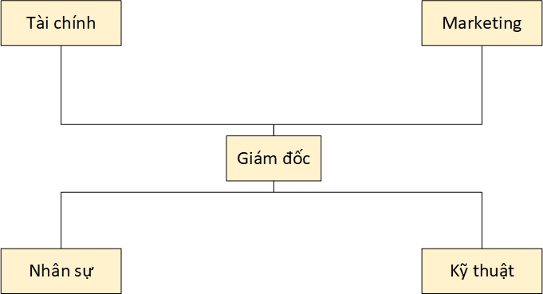

* + Giám đốc: nắm bắt thông tin thị trường, đưa ra quyết định cuối cùng
  + Tài chính: quản lí chi tiêu, doanh thu, lên các kế hoạch tài chính cho năm
  + Marketing: lên các chiến lược quảng cáo, phối hợp với phòng tài chính đưa ra các chương trình thu hút thêm khách hàng
  + Nhân sự: phỏng vấn, chiêu mộ các nhân viên mới, đồng thời quản lí thông tin tất cả các nhân viên
  + Kỹ thuật: bảo trì, sửa chữa, cập nhật và nâng cấp các thiết bị
* Tổng quản lí nằm ở trụ sở chính sẽ thay mặt giám đốc đưa các quyết định, chính sách xuống các chi nhánh đại lý
* Ngoài ra còn có các quản lí của từng đại lý sẽ giám sát các nhân viên, chi tiêu của đại lý mình đang làm việc

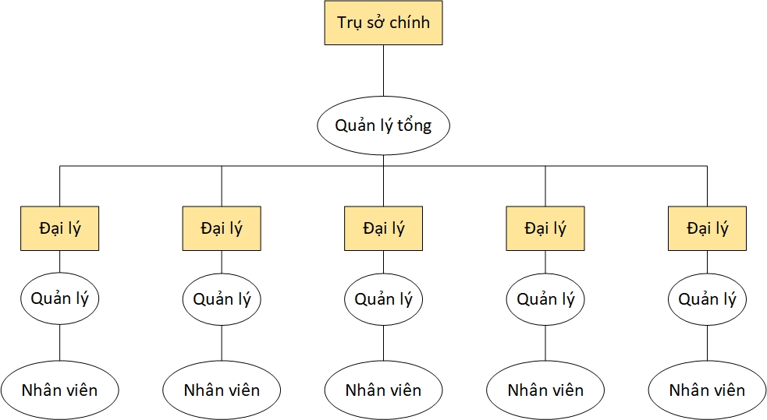

* Bản thiết kế bố trí của đại lý

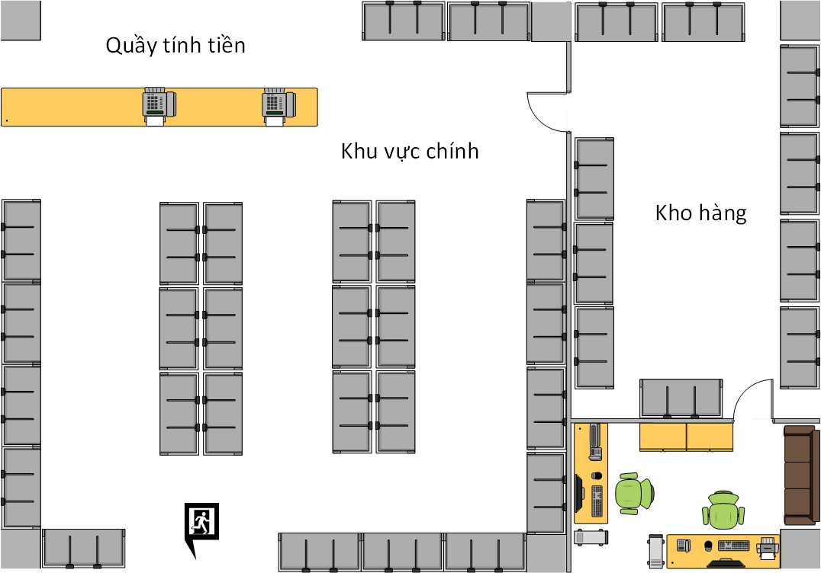

## Hiện trạng nghiệp vụ (chức năng & phi chức năng)

### Tiếp nhận đại lý (BM1, QĐ1)

* Quản lý tổng cần mở rộng thị trường
* Nghiên cứu lựa chọn địa điểm để mở thêm dại lý mới
* Quản lý xác nhận, thêm 1 đại lý vào quận được phân công
* Phân công lại nhân viên vào đại lý mới & tuyển thêm nhân viên
* Thêm thông tin của đại lý mới vào database

### Lập phiếu xuất hàng (BM2, QĐ2)

* Người có nhu cầu về vật tư, sản phẩm, hàng hóa phải lập giấy xin xuất hoặc ra lệnh xuất đối với vật tư, sản phẩm và hàng hóa.
* Chuyển tới cho Giám đốc hoặc người phụ trách đơn vị duyệt lệnh xuất.
* Phụ trách bộ phận hay kế toán vật tư căn cứ vào đề nghị xuất (hoặc lệnh xuất) để tiến hành lập phiếu xuất kho.
* Chuyển phiếu xuất kho tới cho thủ kho để tiến hành việc xuất vật tư, sản phẩm, hàng hóa; sau đó ký vào phiếu xuất kho rồi giao chứng từ lại cho kế toán vật tư.
* Khi nhận phiếu xuất kho, phải chuyển tới cho kế toán trưởng để ký duyệt chứng từ rồi ghi vào sổ kế toán.
* Sau khi lập xong phiếu mới được vào kho lấy hang
* Thông tin các mặt hàng được xuất (số lượng) được cập nhật vào database

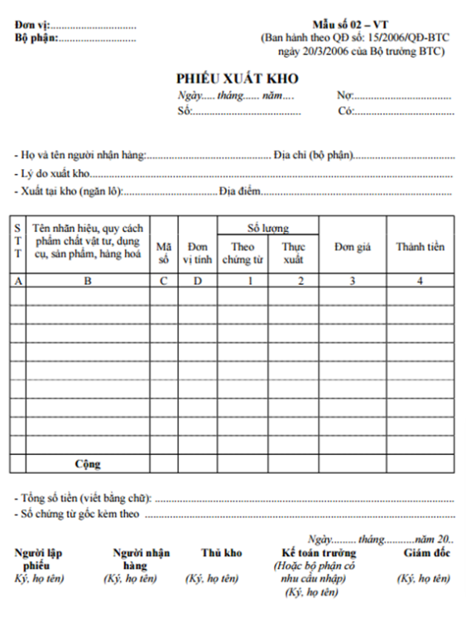

### Tra cứu đại lý (BM3)

* Người có nhu cầu tra cứu đại lý
* Tìm theo quận -> loại -> tên đại lý
* Mọi quản lý có khả năng tra cứu thông tin của các đại lý khác

### Lập hóa phiếu thu tiền (BM4, QĐ4)

* Mỗi tháng phải thu tiền các đại lý con, lưu ý không được vượt quá số tiền đang nợ
* Sau khi thu tiền thống kê lại rồi nhập vào database

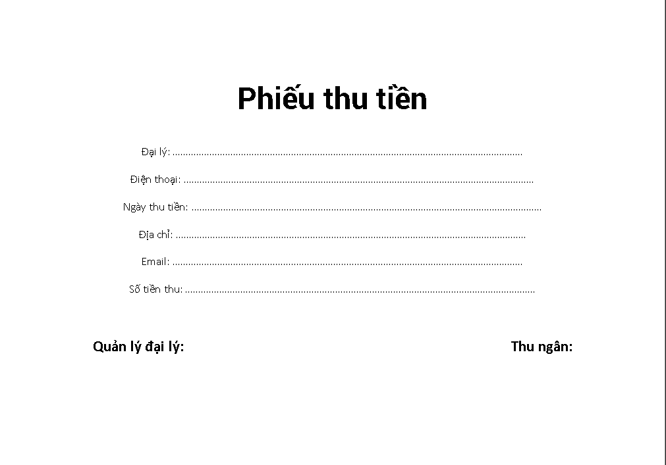

### Lập báo cáo tháng (BM5)

* Báo cáo doanh số: Thống kê doanh thu, tổng trị giá đã bán của các đại lý
* Báo cáo công nợ đại lý: Thống kê số tiền đang nợ của các đại lý

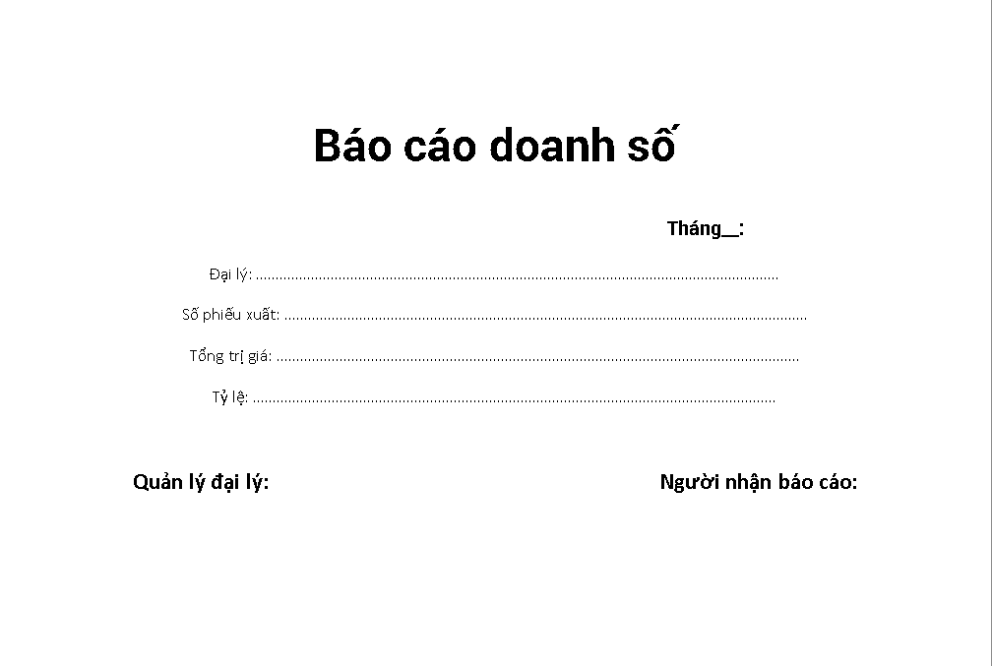

### Thay đổi quy định (QĐ6)

* Quản lý tổng có quyền thay đổi các quy định như số lượng các đại lý, số lượng tối đa các đại lý trong quận
* Thay đổi số lượng mặt hàng, đơn vị tính, giá bán, tiền nợ tối đa của từng đại lý

## Hiện trạng tin học (phần cứng, phần mềm, con người)

* Trụ sở chính:
  + Máy tính văn phòng
    - CPU: Intel i3-3210 3.4GHz
    - Onboard graphics HD Graphics 5200
    - Mainboard: Gigabye H67M-D2-D3
    - RAM: Kingmax 1600 8gb DDR3
    - HDD: Seagate 160Gb
    - Windows 10
    - PSU: Aerocool Plus 350W
  + Server
    - CPU: Intel BX80684I78700 8th Gen Core i7-8700
    - Mainboard: ASUS Intel 1151 Socket Z370 Chipset Prime A D4 ATX Motherboard – Black
    - SSD: Samsung 250 GB 860 EVO Sata III 64L V NAND
    - RAM: Corsair Vengeance LPX 8 GB (2 x 4 GB) DDR4 3000 MHz
    - PSU: Corsair Series 750 W TX750M ATX/EPS Semi-Modular 80 PLUS Gold
    - Windows Server 2017
  + Printer: HP Laserjet Pro M104w
  + Photocopy: Toshiba e-Studio 4540c
  + Máy chiếu Sony VPL-DX221
* Đại lý
  + Máy tính văn phòng cấu hình trên
  + Máy tính tiền cảm ứng Topcash Pos QT-66
* Con người:
  + Yêu cầu bằng B Tin học
  + Thành thạo sử dụng các phần mềm như Word, Excel, Powerpoint,…

# Chương 2: Phân tích

## Lược đồ phân chức năng (FDD)

### Lược đồ FDD

### Bảng giải thích/mô tả các chức năng

* Quản lý đại lý:
  + Tiếp nhận đại lý: Người dùng nhập thông tin đại lý mới, sau đó lưu vào cơ sở dữ liệu
  + Tra cứu đại lý: Xem các đại lý hiện đang có, đồng thời cho phép xóa, cập nhật thông tin của các đại lý đó
  + Lập phiếu thu tiền: Thu tiền nợ của các đại lý
* Quản lý mặt hàng
  + Tra cứu mặt hàng: Xem các mặt hàng đang có, có thể cập nhật thông tin, xóa các mặt hàng
  + Lập phiếu xuất hàng: Xuất các mặt hàng gửi đến các đại lý
  + Thêm mặt hàng: Thêm mặt hàng mới vào cơ sở dữ liệu
* Lập báo cáo tháng:
  + Báo cáo doanh số: Báo cáo số tiền thu được từ các đại lý, mỗi đại lý chiếm bao nhiêu phần trăm trong tổng doanh thu
  + Báo cáo công nợ: Báo cáo khoản nợ từng tháng của các đại lý
* Thay đổi quy định
  + Thay đổi số lượng các đại lý
  + Thay đổi số lượng đại lý tối đa trong quận
  + Thay đổi giá mặt hàng

## Đặc tả và Mô hình hóa nghiệp vụ (DFD Model)

### Quản lý đại lý

### Tiếp nhận đại lý

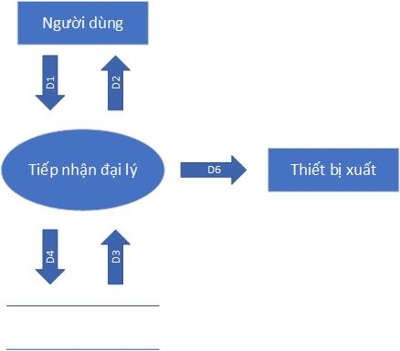D1: Thông tin đại lý (Địa chỉ, diện tích, số nhân viên, …)

D2: Loại đại lý

D3: Danh sách các loại đại lý, số đại lý trong quận

D4: D1

D6: D4

**Xử lý:**

1. Kết nối dữ liệu
2. Đọc D3 từ bộ nhớ phụ
3. Tiêp nhận D1 từ người dùng
4. Kiểm tra loại đại lý có trong danh sách không, số đại lý trong quận đã đạt tối đa chưa
5. Kiểm tra địa chỉ
6. Nếu không thỏa, qua bước 10
7. Nhập ngày tiếp nhận
8. Lưu D4 xuống bộ nhớ
9. Xuất D6 ra máy in
10. Đóng kết nối CSDL
11. Kết thúc

### Tra cứu đại lý

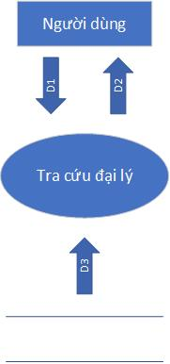D1: Tên đại lý cần tra cứu

D2: Thông tin đại lý

D4: D1

Xử lý:

1. Kết nối CSDL
2. Nếu tìm được đại lý trùng với tên cần tìm, hiện thông tin đại lý, nếu không thì qua bước 3
3. Đóng kết nối CSDL
4. Kết thúc

### Lập phiếu thu tiền

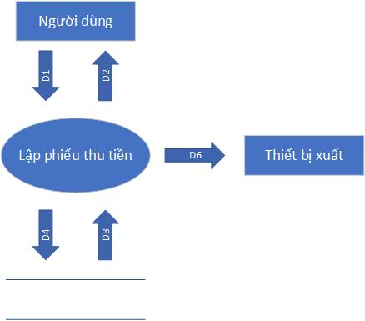

D1: Tên đại lý cần thu tiền

D2: Số tiền cần thu

D3: Thông tin đại lý (Tên, địa chỉ, email, …), số tiền thu, ngày thu

D6: D3

Xử lý:

1. Mở kết nối cơ sở dữ liệu
2. Nhập tên đại lý
3. Nếu không tìm được tên đại lý, qua bước 6
4. Trả về thông tin của đại lý
5. Nhập số tiền cần thu
6. Đóng kết nối cơ sở dữ liệu
7. Kết thúc

### Quản lý mặt hàng

### Tra cứu mặt hàng

D1: Mã mặt hàng cần tra cứu

D2: D3

D3: Thông tin về mặt hàng

Xử lý:

1. Mở kết nối CSDL
2. Nhập mã mặt hàng
3. Nếu không tìm được mặt hàng, qua bước 5
4. Trả về thông tin của mặt hàng (Tên,Mã,số lượng, giá)
5. Đóng kết nối CSDL
6. Kết thúc

### Lập phiếu xuất hàng

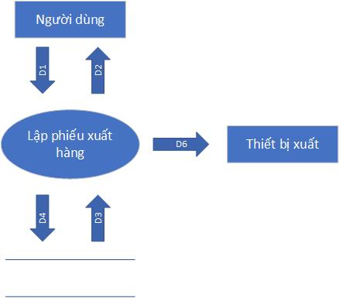

D1: Tên đại lý cần cung cấp hàng

D2: Thông tin mặt hàng được xuất (Mã, số lượng)

D3: Danh sách các mặt hàng

D6: D1 + D2

**Xử lý:**

1. Mở kết nối CSDL
2. Nhập tên đại lý cần cung cấp hàng
3. Nếu tìm không thấy tên đại lý, qua bước 8
4. Hiện danh sách các mặt hàng
5. Chọn các mặt hàng cần xuất, nhập số lượng
6. Kiểm tra xem số lượng nhập có hơn số lượng hàng tồn kho hay không
7. Tiến hành xuất phiếu
8. Đóng kết nối CSDL
9. Kết thúc

### Thêm,xóa mặt hàng

D1: Thông tin mặt hàng(khi thêm), Mã mặt hàng (khi xóa)

D2: Thông tin mặt hàng

D3: Danh sách các mặt hàng

D4: D1

Xử lý:

1. Mở kết nối CSDL
2. Nhập thông tin mặt hàng mới
3. Kiểm tra mã mặt hàng mới có trùng không
4. Thêm mặt hàng mới vào CSDL
5. Đóng kết nối CSDL
6. Kết thúc

## Mô hình hóa dữ liệu (ERD Model)

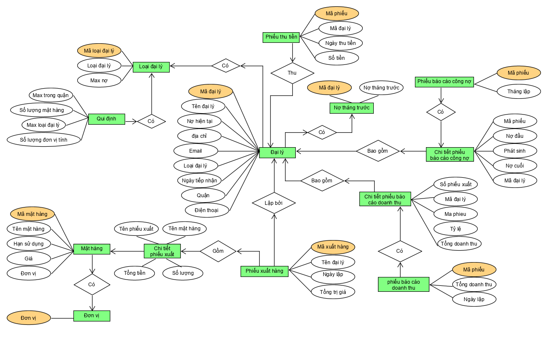

## Sơ đồ lớp ở mức phân tích (Class diagram)

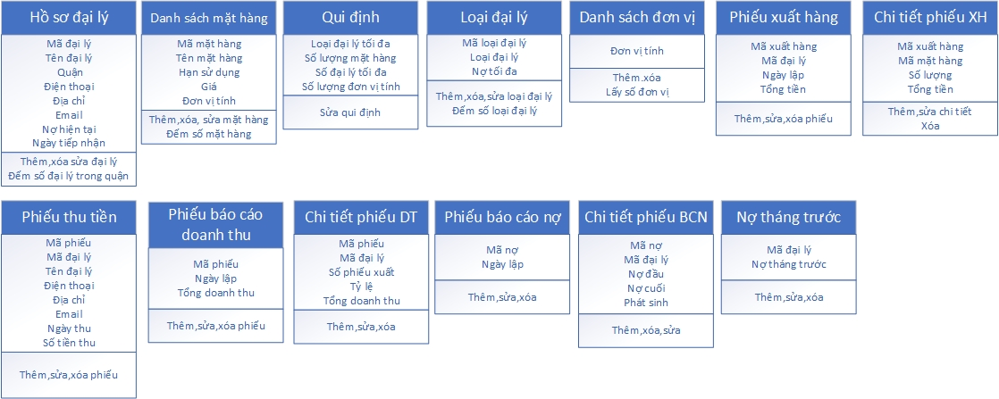

# Chương 3: Thiết kế

## Thiết kế kiến trúc

### Mô hình tổng thể kiến trúc

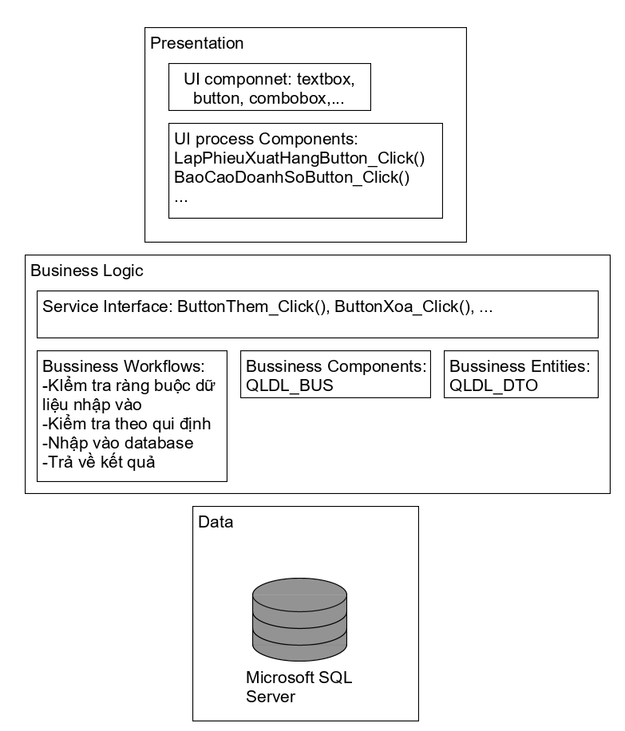

### Danh sách các componet/Package

### Giải thích tương tác/giao tiếp giữa các components

## Thiết kế lớp – Sơ đồ lớp ở mức thiết kế

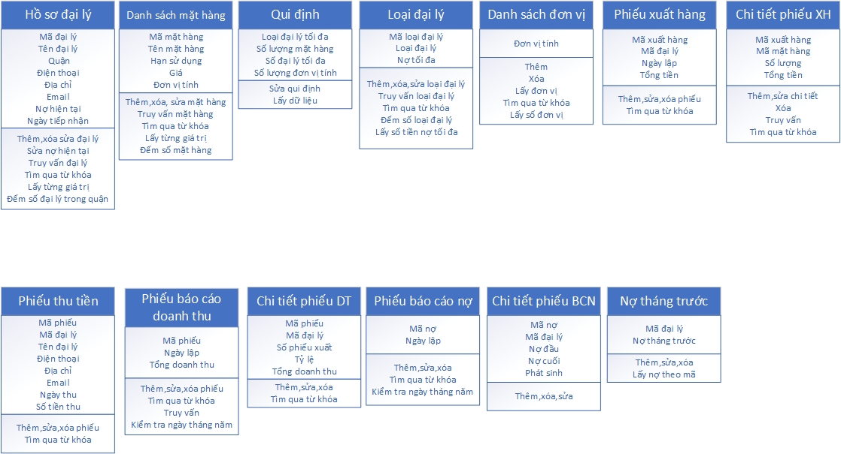

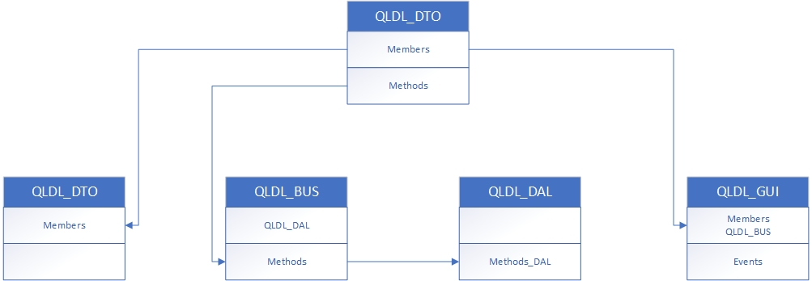

## Thiết kế giao diện

### Sơ đồ liên kết màn hình

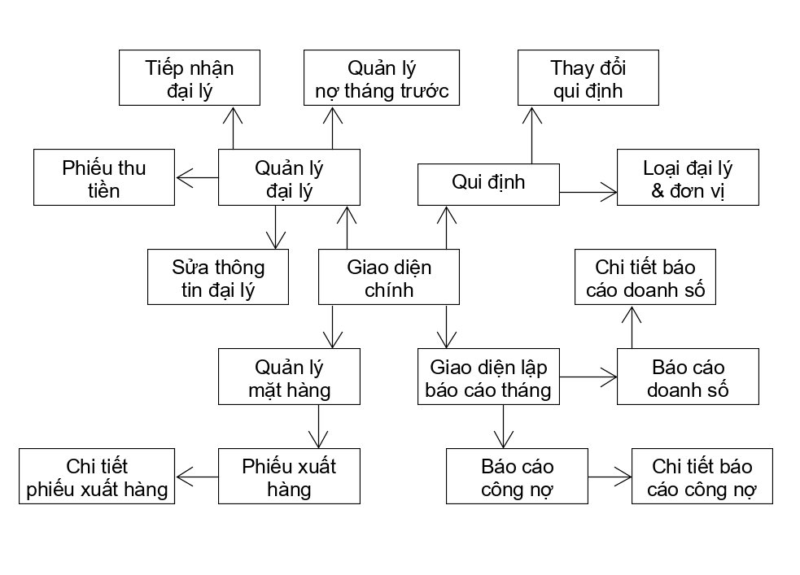

### Danh sách màn hình & mô tả chức năng từng màn hình

#### Giao diện chính

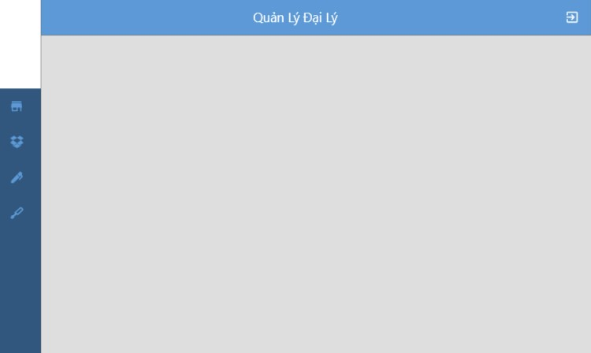

|  |  |  |  |  |
| --- | --- | --- | --- | --- |
| STT | Tên | Kiểu | Ràng buộc | Chức năng |
| 1 | BranchManagement | ListViewItem | Không | Đưa đến giao diện quản lý đại lý |
| 2 | ItemManagement | ListViewItem | Không | Đưa đến giao diện quản lý mặt hàng |
| 3 | MonthlyReport | ListViewItem | Không | Đưa đến giao diện lập báo cáo tháng |
| 4 | RuleChange | ListViewItem | Không | Đưa đến giao diện quản lý quy định |
| 5 | Exit | Button | Không | Thoát chương trình |

#### Giao diện quản lí đại lí

##### Quản lí đại lý

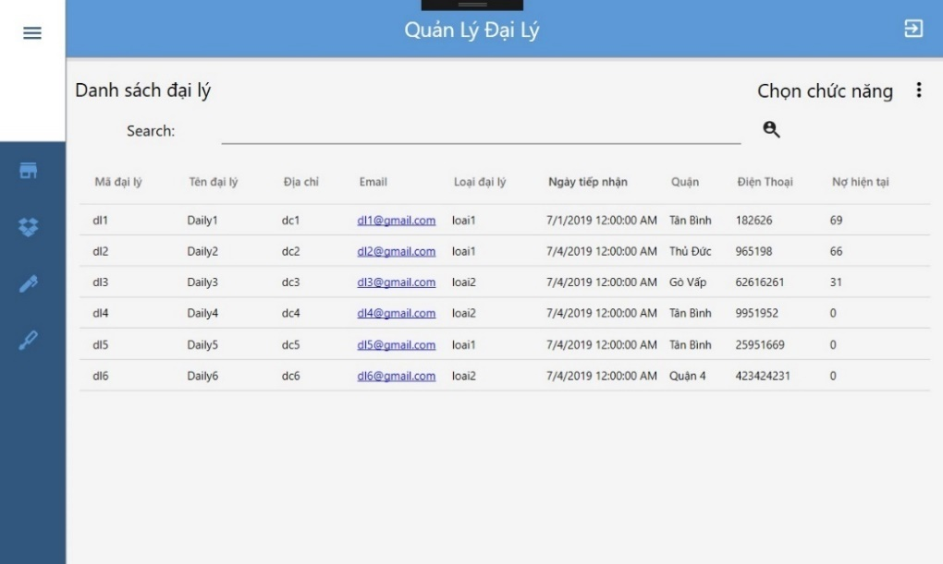

|  |  |  |  |  |
| --- | --- | --- | --- | --- |
| STT | Tên | Kiểu | Ràng buộc | Chức năng |
| 1 | txtKeyword | TextBox | Không | Khung nhập từ muốn tìm kiếm |
| 2 | Search | Button | Không | Tìm kiếm theo từ đã nhập ở khung tìm kiếm |
| 3 | dsChucnang | PopupBox | Không | HIện danh sách các chức năng khác |
| 4 | Đieukhien | ContextMenu | Không | Tùy chọn mở giao diện sửa đại lý hoặc xóa đại lý |

##### Sửa thông tin đại lí

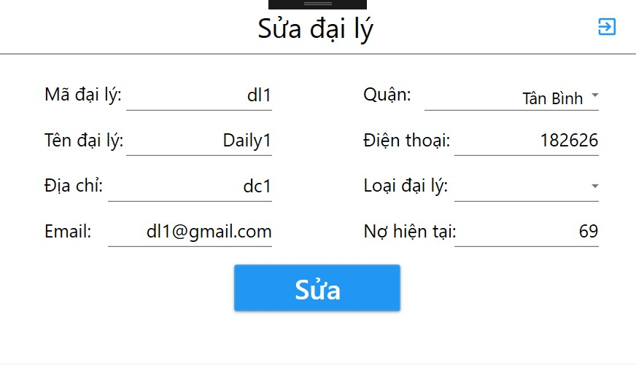

|  |  |  |  |  |
| --- | --- | --- | --- | --- |
| STT | Tên | Kiểu | Ràng buộc | Chức năng |
| 1 | madl | TextBox | Không để trống | Nhập mã đại lý |
| 2 | tentxt | TextBox | Không để trống | Nhập tên đại lý |
| 3 | dc | TextBox | Không để trống | Nhập địa chỉ |
| 4 | mail | TextBox | Chỉ được phép nhập Email hợp lệ, Không để trống | Nhập email |
| 5 | dttxt | TextBox | Chỉ được nhập số, Không để trống | Nhập số điện thoại |
| 6 | notxt | TextBox | Chỉ được nhập số, Không để trống | Nhập tiền nợ hiện tại |
| 7 | quantxt | ComboBox | Danh sách quận cho trước, Không để trống | Chọn quận |
| 8 | ldl | ComboBox | Danh sách loại đại lý lấy từ database, Không để trống | Chọn loại đại lý |
| 9 | Sua | Button | Không | Xác nhận sửa đại lý |
| 10 | Exit | Button | Không | Thoát giao diện |

##### Lập phiếu thu tiền

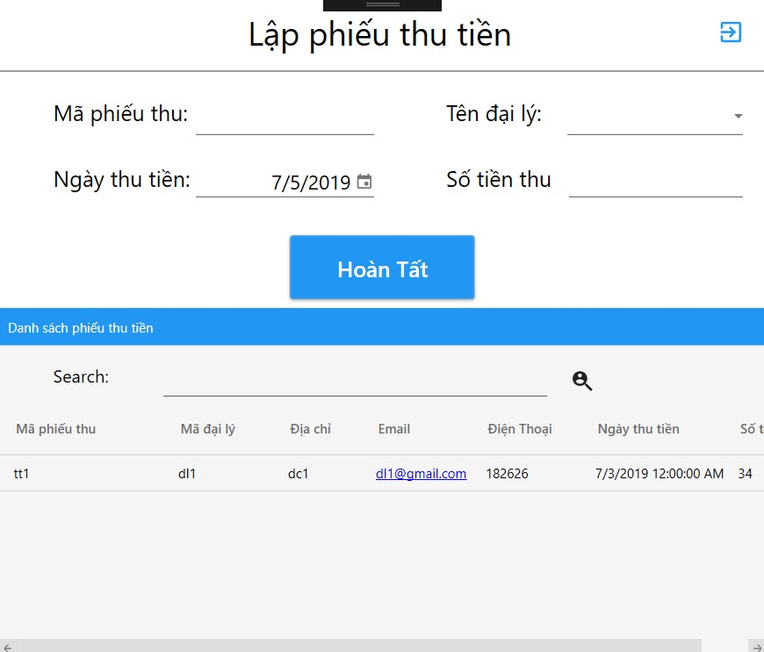

|  |  |  |  |  |
| --- | --- | --- | --- | --- |
| STT | Tên | Kiểu | Ràng buộc | Chức năng |
| 1 | maptt | TextBox | Không để trống | Nhập mã phiếu thu tiền |
| 2 | tienthu | TextBox | Chỉ được nhập số, Không để trống | Nhập số tiền thu |
| 3 | madltxt | ComboBox | Danh sách đại lý lấy từ database, Không để trống | Chọn mã đại lý đc thu |
| 4 | Ngaythu | DatePicker | Không để trống | Chọn ngày thu |
| 5 | txtKeyword | TextBox | Không | Nhập từ khóa muốn tìm kiếm |
| 6 | search | Button | Không | Nhấn để tìm theo từ khóa |
| 7 | Dsphieuthu | ListView | Không | Hiện thị danh sách phiếu thu |
| 8 | Exit | Button | Không | Thoát giao diện |
| 9 | Dieukhien | ContextMenu | Không | Tùy chọn mở giao diện sửa hoặc xóa phiếu |

##### Sửa nợ tháng trước

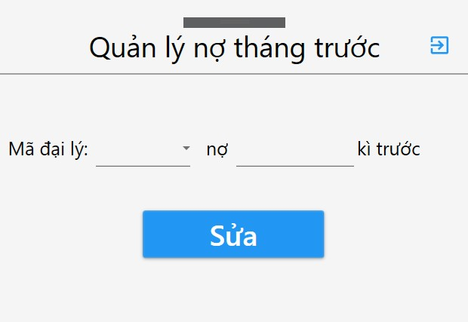

|  |  |  |  |  |
| --- | --- | --- | --- | --- |
| STT | Tên | Kiểu | Ràng buộc | Chức năng |
| 1 | madltxt | ComboBox | Danh sách đại lý lấy từ database | Chọn mã đại lý muốn xem(sửa) |
| 2 | notxt | TextBox | Chỉ được nhập số | Nhập số tiền nợ tháng trước |
| 3 | Sua | Button | Không | Nhấn để sửa |
| 4 | Exit | Button | Không | Thoát giao diện |

##### Tiếp nhận đại lý

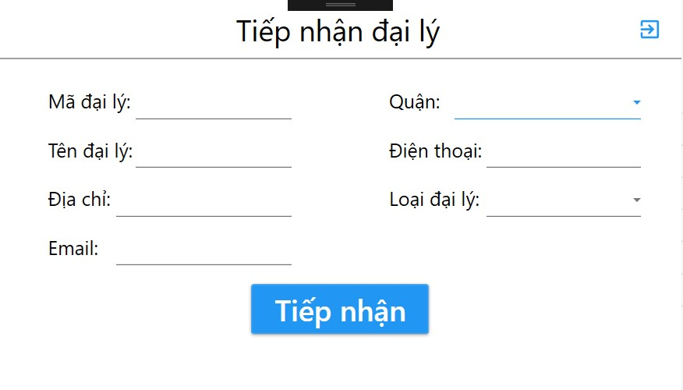

|  |  |  |  |  |
| --- | --- | --- | --- | --- |
| STT | Tên | Kiểu | Ràng buộc | Chức năng |
| 1 | madl | TextBox | Không để trống | Nhập mã đại lý |
| 2 | tentxt | TextBox | Không để trống | Nhập tên đại lý |
| 3 | dc | TextBox | Không để trống | Nhập địa chỉ |
| 4 | mail | TextBox | Chỉ được phép nhập Email hợp lệ, Không để trống | Nhập email |
| 5 | dttxt | TextBox | Chỉ được nhập số, Không để trống | Nhập số điện thoại |
| 6 | quantxt | ComboBox | Danh sách quận cho trước, Không để trống | Chọn quận |
| 7 | ldl | ComboBox | Danh sách loại đại lý lấy từ database, Không để trống | Chọn loại đại lý |
| 8 | Add | Button | Nếu số đại lý trong quận đã chọn vượt số lượng tối đa quy định thì hủy thêm | Xác nhận thêm đại lý |
| 9 | Exit | Button | Không | Thoát giao diện |

##### Quản lí mặt hàng

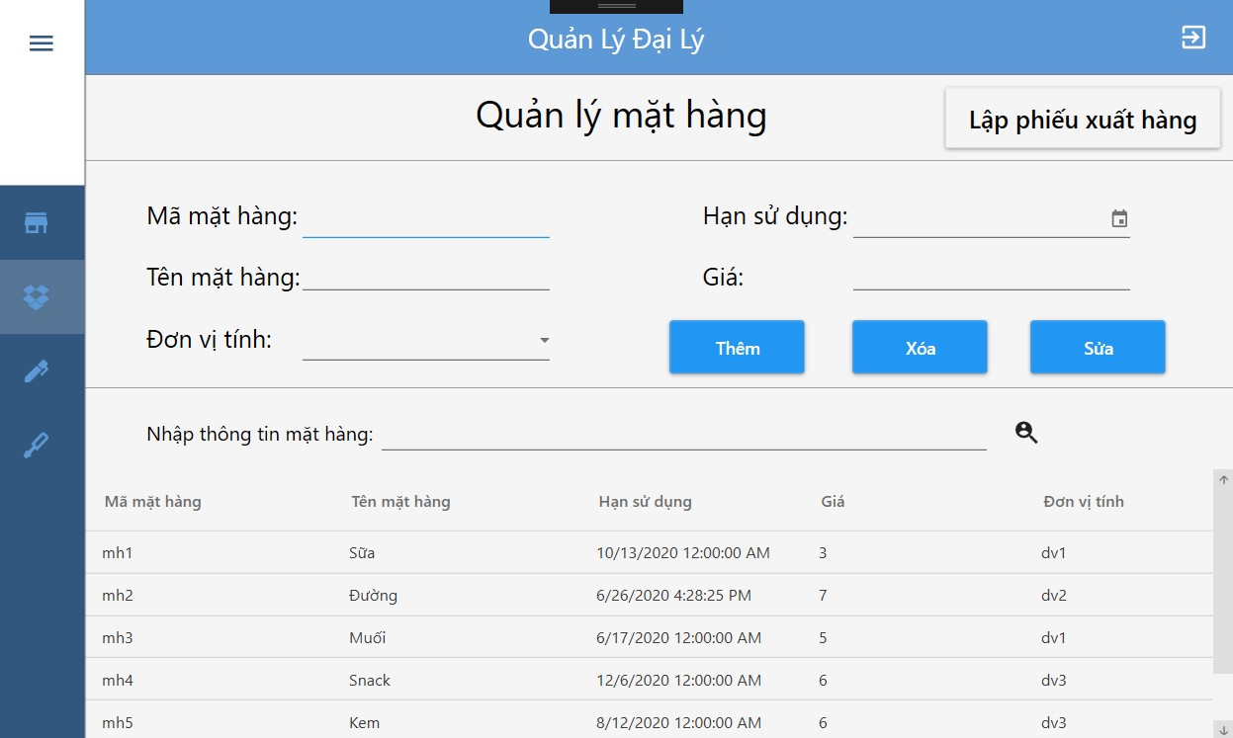

|  |  |  |  |  |
| --- | --- | --- | --- | --- |
| STT | Tên | Kiểu | Ràng buộc | Chức năng |
| 1 | mamh | TextBox | Không để trống | Nhập mã mặt hàng |
| 2 | tmh | TextBox | Không để trống | Nhập tên mặt hàng |
| 3 | gia | TextBox | Chỉ được nhập số | Nhập giá tiền |
| 4 | hsd | DatePicker | Hsd không được bé hơn hôm nay, Không để trống | Chọn hạn sử dụng |
| 5 | dvt | ComboBox | Danh sách đơn vị lấy từ database, Không để trống | Chọn đơn vị tính |
| 6 | ButtonThem | Button | Nếu số mặt hàng vượt quá qui đinh thì hủy thêm | Chọn thêm mặt hàng |
| 7 | ButtonXoa | Button | Không | Chọn xóa mặt hàng |
| 8 | ButtonSua | Button | Không | Chọn sửa mặt hàng |
| 9 | txtKeyword | TextBox | Không | Nhập từ khóa muốn tìm kiếm |
| 10 | Search | Button | Không | Tìm kiếm theo từ khóa đã nhập |
| 11 | LapPhieuXuatHang | Button | Không | Mở giao diện lập phiếu xuất hàng |
| 12 | dsmathang | ListView | Không | HIển thị danh sách mặt hàng |
| 13 | Đieukhien | ContextMenu | Không | Thêm tùy chọn sửa hoặc xóa mặt hàng |

##### Lập phiếu xuất hàng

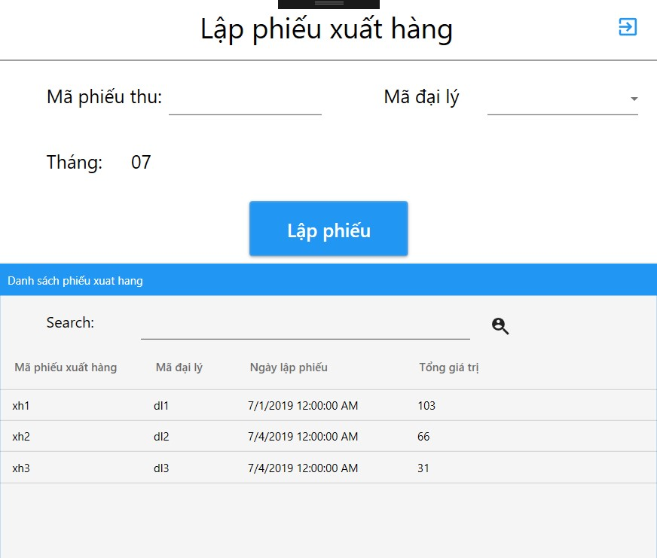

|  |  |  |  |  |
| --- | --- | --- | --- | --- |
| STT | Tên | Kiểu | Ràng buộc | Chức năng |
| 1 | maPhieu | TextBox | Không để trống | Nhập mã phiếu thu |
| 2 | thang | TextBlock | Tự động lấy tháng được lập | Hiển thị tháng được lập |
| 3 | madltxt | ComboBox | Danh sách đại lý lấy từ database, Không để trống | Chọn đại lý |
| 4 | Lapphieu | Button | Không | Xác nhận lập phiếu & mở giao diện để ghi chi tiết |
| 5 | txtKeyword | TextBox | Không | Nhập từ khóa tìm kiếm |
| 6 | search | Button | Không | Tìm kiếm theo từ khóa đã |
| 7 | Exit | Button | Không | Thoát giao diện |
| 8 | dsphieuxh | ListView | Không | Hiển thị danh sách phiếu thu tiền |
| 9 | Dieukhien | ContextMenu | Không | Thêm tùy chọn Sửa và Xóa bản ghi |
| 10 | Exit | Button | Không | Thoát giao diện |

##### Chi tiết phiếu xuất hàng

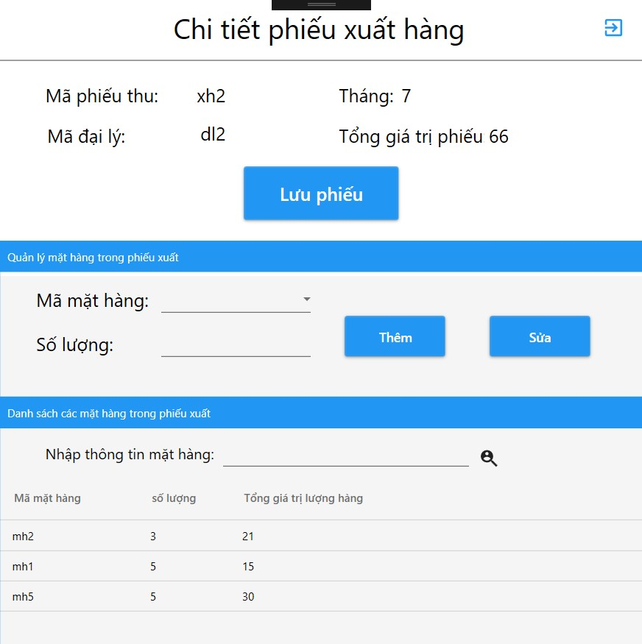

|  |  |  |  |  |
| --- | --- | --- | --- | --- |
| STT | Tên | Kiểu | Ràng buộc | Chức năng |
| 1 | maPhieu | TextBlock | Không | Nhập mã phiếu thu |
| 2 | thang | TextBlock | Tự động lấy tháng được lập | Hiển thị tháng được lập |
| 3 | tongtientxt | TextBlock | Không | Hiển thị tổng giá trị phiếu |
| 4 | madltxt | TextBlock | Không | Hiển thị mã đạ lý |
| 5 | Lapphieu | Button | Không | Xác nhận lập phiếu & mở giao diện để ghi chi tiết |
| 6 | mamhtxt | ComboBox | Danh sách mặt hàng lấy từ database | Chọn mã mặt hàng muốn thêm vào phiếu |
| 7 | soluong | TextBox | Chỉ được nhập số, Không để trống | Nhập số lượng mặt hàng |
| 8 | ButtonThem | Button | Không | Thêm mặt hàng vào danh sách |
| 9 | ButtonSua | Button | Không | Sửa mặt hàng |
| 10 | txtKeyword | TextBox | Không | Nhập từ khóa tìm kiếm |
| 11 | search | Button | Không | Tìm kiếm theo từ khóa đã chọn |
| 12 | danhsachmh | ListView | Không | Hiển thị danh sách mặt hàng |
| 13 | Dieukhien | ContextMenu | Không | Thêm tùy chọn Xóa mặt hàng |
| 14 | Exit | Button | Không | Thoát giao diện |

#### Giao diện lập báo cáo tháng

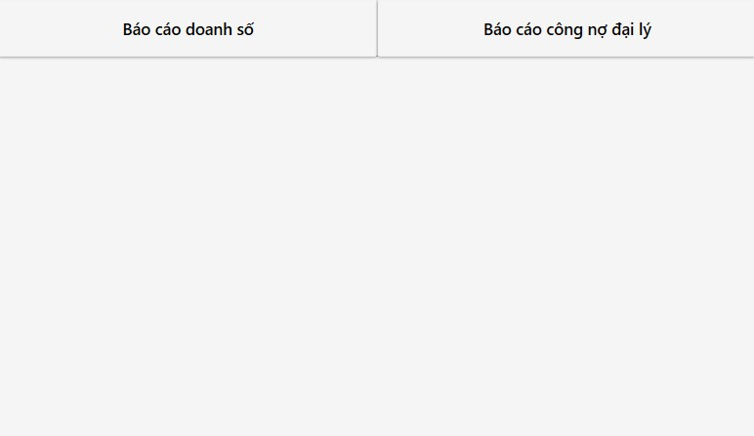

|  |  |  |  |  |
| --- | --- | --- | --- | --- |
| STT | Tên | Kiểu | Ràng buộc | Chức năng |
| 1 | BaoCaoDoanhSoButton | Button | Không | Mở giao diện lập báo cáo doanh số |
| 2 | BaoCaoCongNoDaiLyButton | Button | Không | Mở giao diện lập báo cáo công nợ |

##### Báo cáo doanh số

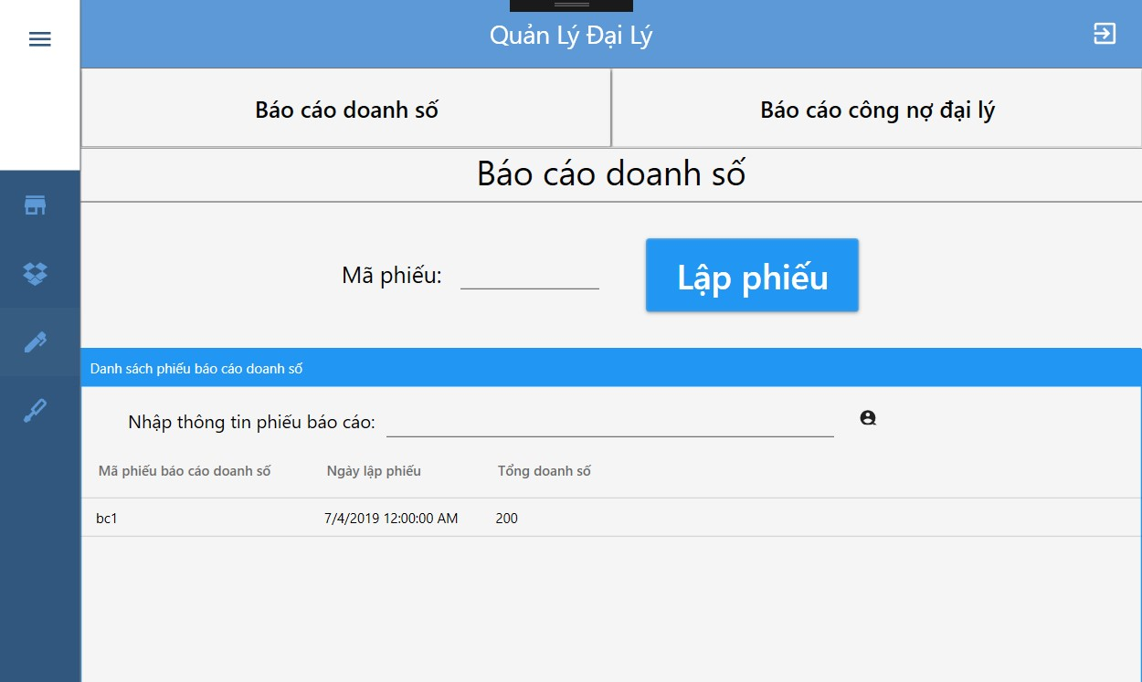

|  |  |  |  |  |
| --- | --- | --- | --- | --- |
| STT | Tên | Kiểu | Ràng buộc | Chức năng |
| 1 | Matxt | TextBox | Không để trống | Nhập mã phiếu báo cáo doanh số |
| 2 | LapPhieuButton | Button | Không | Xác nhận & mở giao diện xem chi tiết phiếu |
| 3 | txtKeyword | TextBox | Không | Nhập từ khóa tìm kiếm |
| 4 | Search | Button | Không | Tìm kiếm theo từ khóa đã chọn |
| 5 | dsphieu | ListView | Không | Hiển thị danh sách phiếu đã lập |
| 6 | Dieukhien | ContextMenu | Không | Thêm tùy chọn Xóa & xem lại phiếu |

##### Chi tiết báo cáo doanh số

##### 

|  |  |  |  |  |
| --- | --- | --- | --- | --- |
| STT | Tên | Kiểu | Ràng buộc | Chức năng |
| 1 | Matxt | TextBlock | Không | Hiển thị mã phiếu báo cáo |
| 2 | thang | TextBlock | Không | Hiển thị tháng được lập |
| 3 | tongtientxt | TextBlock | Không | Hiển thị tổng tiền |
| 4 | ButtonXacNhan | Button | Không | Xác nhận thông tin & lưu phiếu |
| 5 | txtKeyword | TextBox | Không | Nhập từ khóa tìm kiếm |
| 6 | Search | Button | Không | Tìm kiếm theo từ khóa đã chọn |
| 7 | dsDL | ListView | Không | Hiển thị danh sách đại lý |
| 8 | Exit | Button | Không | Thoát giao diện |

##### Báo cáo công nợ

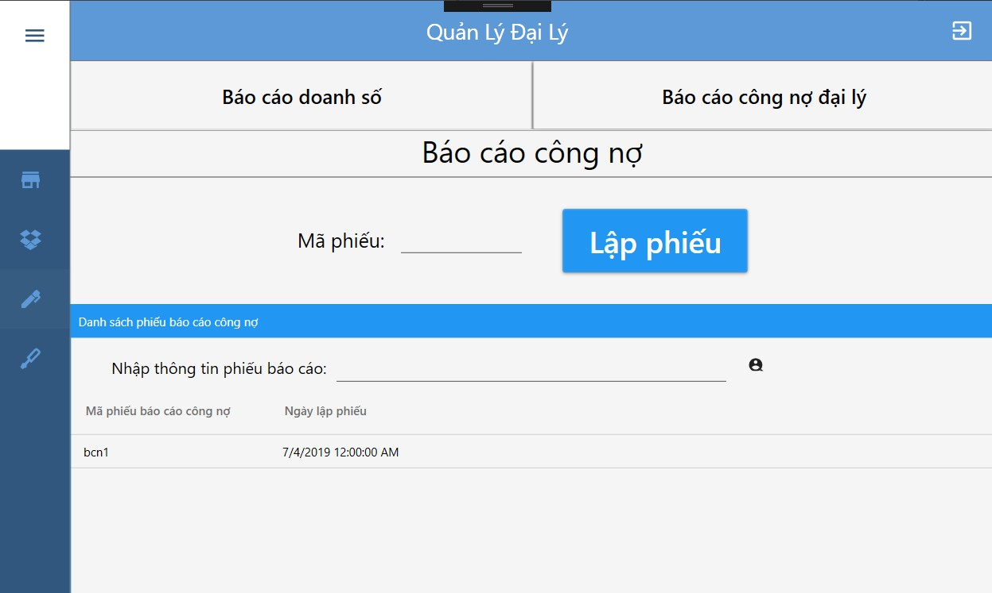

|  |  |  |  |  |
| --- | --- | --- | --- | --- |
| STT | Tên | Kiểu | Ràng buộc | Chức năng |
| 1 | Matxt | TextBox | Không để trống | Nhập mã phiếu báo cáo công nợ |
| 2 | LapPhieuButton | Button | Không | Xác nhận & mở giao diện xem chi tiết phiếu |
| 3 | txtKeyword | TextBox | Không | Nhập từ khóa tìm kiếm |
| 4 | Search | Button | Không | Tìm kiếm theo từ khóa đã chọn |
| 5 | dsphieu | ListView | Không | Hiển thị danh sách phiếu đã lập |
| 6 | Dieukhien | ContextMenu | Không | Thêm tùy chọn Xóa & xem lại phiếu |

##### Chi tiết báo cáo công nợ

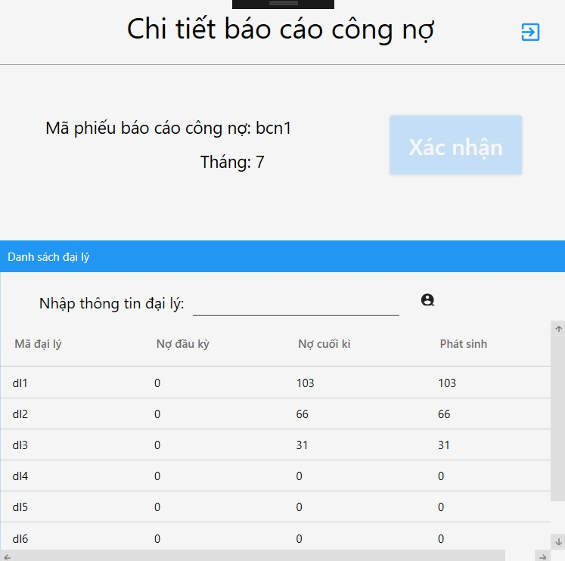

|  |  |  |  |  |
| --- | --- | --- | --- | --- |
| STT | Tên | Kiểu | Ràng buộc | Chức năng |
| 1 | Matxt | TextBlock | Không | Hiển thị mã phiếu báo cáo |
| 2 | thang | TextBlock | Không | Hiển thị tháng được lập |
| 3 | ButtonXacNhan | Button | Không | Xác nhận thông tin & lưu phiếu |
| 4 | txtKeyword | TextBox | Không | Nhập từ khóa tìm kiếm |
| 5 | Search | Button | Không | Tìm kiếm theo từ khóa đã chọn |
| 6 | dsDL | ListView | Không | Hiển thị danh sách đại lý |
| 7 | Exit | Button | Không | Thoát giao diện |

#### Giao diện thay đổi qui định

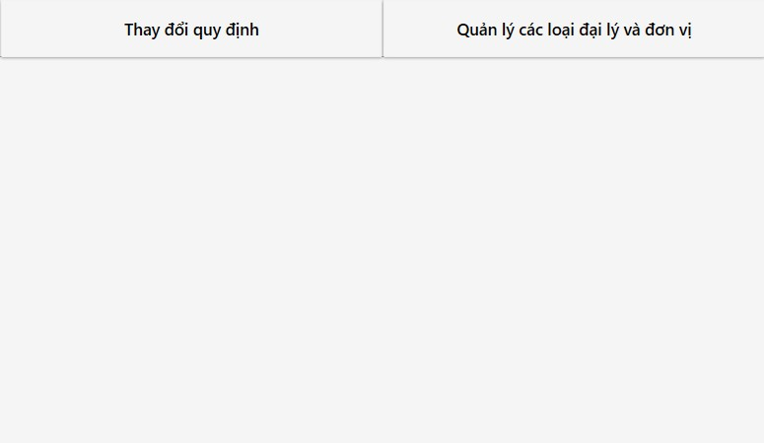

|  |  |  |  |  |
| --- | --- | --- | --- | --- |
| STT | Tên | Kiểu | Ràng buộc | Chức năng |
| 1 | ThayDoiQuyDinhButton | Button | Không | Mở giao diện lập thay đổi quy định |
| 2 | QLDLVDVButton | Button | Không | Mở giao diện quản lý loại địa lý & đơn vị |

##### Quản lí qui định

|  |  |  |  |  |
| --- | --- | --- | --- | --- |
| STT | Tên | Kiểu | Ràng buộc | Chức năng |
| 1 | Tang… | Button | Không | Tăng chỉ số lên 1 |
| 2 | Giam… | Button | Nếu số lượng hiện có cao hơn số lượng vừa chỉnh thì thông báo người dùng | Giảm chỉ số lên 1 |
| 3 | maxloaidl | TextBox | Không | Hiển thị số loại đại lý tối đa |
| 4 | soluongmh | TextBox | Không | Hiển thị số mặt hàng tối đa |
| 5 | soluongdvt | TextBox | Không | Hiển thị số đơn vị tối đa |
| 6 | maxsodl | TextBox | Không | Hiển thị số đại lý tối đa trong 1 quận |

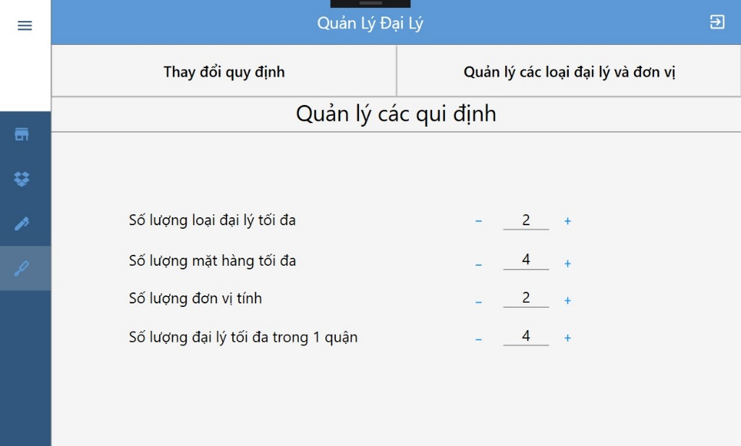

##### Quản lí số loại đại lí và đơn vị

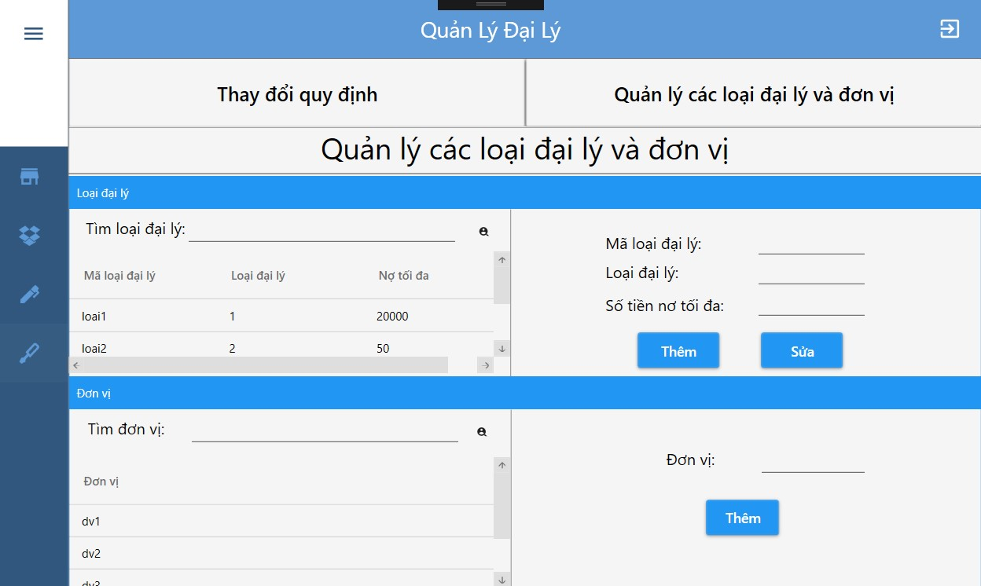

|  |  |  |  |  |
| --- | --- | --- | --- | --- |
| STT | Tên | Kiểu | Ràng buộc | Chức năng |
| 1 | maldl | TextBox | Không để trống | Nhập mã loại đại lý |
| 2 | ldltxt | TextBox | Không để trống | Nhập loại đại lý |
| 3 | stntxt | TextBox | Không để trống, chỉ nhập số | Nhập số tiền nợ tối đa |
| 4 | ThemLDL | Button | Nếu số ldl đã đạt tối đa thì hủy thêm | Thêm vào danh sách |
| 5 | SuaLDL | Button | Không | Sủa loại đại lý |
| 6 | txtKeyword1 | TextBox | Không | Nhập từ khóa tìm kiếm trong ds loại đại lý |
| 7 | search1 | Button | Không | Tìm kiếm theo từ khóa đã nhập |
| 8 | danhsachldl | ListView | Không | Hiển thị danh sách loại đại lý |
| 9 | Dieukhien1 | ContextMenu | Không | Thêm tùy chọn Xóa ldl |
| 10 | Donvitxt | TextBox | Không để trống | Nhập đơn vị |
| 11 | ThemDV | Button | Nếu số đơn vị đã đạt tối đa thì hủy thêm | Thêm vào danh sách |
| 12 | dsDonvi | ListView | Không | Hiển thị danh sách đơn vị |
| 13 | txtKeyword2 | TextBox | Không | Nhập từ khóa tìm kiếm trong ds loại đại lý |
| 14 | Search2 | Button | Không | Tìm kiếm theo từ khóa đã nhập |
| 15 | Dieukhien2 | ContextMenu | Không | Thêm tùy chọn xóa đơn vị |

### Mô tả xử lý sự kiện từng màn hình

* **Giao diện chính:**
  + Nhấn chọn quản lý đại lý: mở giao diện quản lý đại lý
  + Nhấn chọn quản lý mặt hàng: mở giao diện quản lý mặt hàng
  + Nhấn chọn lập báo cáo tháng: mở giao diện lập báo cáo tháng
  + Nhấn chọn thay đổi quy định: mở giao diện thay đổi quy định
  + Nhấn nút menu: hiển thị chi tiết về các tùy chọn
* **Quản lý đại lý:**
  + Nhấn chọn chức năng: hiển thị các chức năng khác với quản lý đại lý
  + Nhấn chọn Quản lý đại lý: hiển thị giao diện quản lý đại lý
  + Nhấn chọn Tiếp nhận đại lý: Hiển thị giao diện tiếp nhận đại lý
  + Nhấn chọn Lập phiếu thu tiền: Hiển thị giao diện tiếp nhận đại lý
  + Nhấn chọn Quản lý nợ tháng trước: Hiển thị giao diện tiếp nhận đại lý
  + Click chuột phải vào 1 đại lý: hiện tùy chọn sửa địa lý và xóa đại lý
    - Click vào sửa đại lý: Hiển thị giao diện sửa đại lý
    - Click vào xóa đại lý: Hiện thông báo xác nhận, Sau khi xác nhận tiến hành xóa thông tin đại lý ở: phiếu xuất hàng và toàn bộ chi tiết xuất hàng của phiếu, phiếu thu tiền, nợ tháng trước của đại lý, chi tiết phiếu báo cáo doanh thu có đại lý & chi tiết công nợ có đại lý. Sau đó xóa đại lý khỏi database rồi thông báo kết quả ra màn hình
  + Nhấn nút tìm kiếm: Bắt đầu tìm kiếm theo từ khóa đã nhập trong database
* **Quản lý nợ tháng trước**
  + Chọn đại lý ơ combobox: Nợ tháng trước của đại lý sẽ được hiển thị ở textbox để sửa
  + Nhấn sửa: thông tin về nợ tháng trước được sửa vào database
* **Tiếp nhận đại lý:**
  + Nhấn tiếp nhận đại lý: Nếu các ô điền dữ liệu đã thỏa ràng buộc, kiểm tra xem số đại lý trong quận đã nhập đã đạt tối đa hay chưa nếu thỏa thì đưa thông tin đã nhập của đại lý vào database, nợ tháng trước và hiện tai được đặt mặc định là 0
* **Lập phiếu thu tiền:**
  + Nhấn hoàn tất: Nếu các ô điền dữ liệu đã thỏa ràng buộc thông tin đã nhập của phiếu thu tiền sẽ được lưu vào database
  + Nhấn nút tìm kiếm: Bắt đầu tìm kiếm theo từ khóa đã nhập trong database
* **Sửa thông tin đại lý:**
  + Nhấn sửa đại lý: Nếu các ô điền dữ liệu đã thỏa ràng buộc thông tin đã nhập của đại lý sẽ được sửa và lưu vào database
* **Qui định:**
  + Nhấn chọn thay đổi quy đinh: Mở giao diện thay đổi quy định
  + Nhấn chọn Quản lý các loại đại lý và đơn vị: Mở giao diện quản lý các loại đại lý và đơn vị
* **Thay đổi quy định:**
  + Nhấn +: Tăng số lượng của quy định tương ứng lên 1 rồi lưu vào database
  + Nhấn -: Giảm số lượng của quy định tương ứng lên 1, Nếu số lượng đã thay đổi bé hơn số lượng hiện có thì thông báo người dùng rồi lưu vào database
* **Loại đại lý & đơn vị:**
  + Nhấn thêm trong mục loại đại lý: Kiểm tra xem số loại đại lý đã đạt tối đa hay chưa, kiểm tra các ràng buộc của dữ liệu nhập nếu đã thỏa thì đưa thông tin đã nhập vào database
  + Nhấn chọn 1 mục trong danh sách loại đại lý: thông tin trong danh sách được đưa lên các mục nhập để sửa
  + Nhấn Sửa trong mục loại đại lý: kiểm tra các ràng buộc của dữ liệu nhập nếu đã thỏa thì đưa thông tin đã sửa vào database
  + Click chuột phải vào 1 loại đại lý: hiện tùy chọn xóa loại đại lý
    - Click chọn xóa loại đại lý: Xóa loại đại lý khỏi data base rồi thông báo kết quả
  + Nhấn tìm kiếm trong mục loại đại lý: Bắt đầu tìm kiếm theo từ khóa đã nhập trong database
  + Nhấn thêm trong mục đơn vị: Kiểm tra xem số đơn vị đã đạt tối đa hay chưa, kiểm tra các ràng buộc của dữ liệu nhập nếu đã thỏa thì đưa thông tin đã nhập vào database
  + Nhấn chọn 1 mục trong danh sách loại đại lý: thông tin trong danh sách được đưa lên các mục nhập để sửa
  + Click chuột phải vào 1 đơn vị: hiện tùy chọn xóa đơn vị
    - Click chọn xóa đơn vị: Xóa loại đại lý khỏi data base rồi thông báo kết quả
  + Nhấn tìm kiếm trong mục đơn vị: Bắt đầu tìm kiếm theo từ khóa đã nhập trong database
* **Báo cáo hàng tháng:**
  + Chọn báo cáo doanh số: Hiển thị giao diện báo cáo doanh số
  + Chọn báo cáo công nợ đại lý: Hiển thị giao diện báo cáo công nợ đại lý
* **Báo cáo doanh số:**
  + Nhấn Lập phiếu: Kiểm tra phiếu báo cáo tháng này đã có hay chưa chưa có thì tạo phiếu mới trong database với Tổng doanh số là 0, rồi mở giao diện hiển thị chi tiết doanh số
  + Click chuột phải vào 1 phiếu báo cáo: hiện tùy chọn xóa phiếu & xem phiếu
    - Click chọn xóa: Xóa các chi tiết phiếu báo cáo khỏi database & xóa phiếu báo cáo khỏi data base rồi thông báo kết quả
    - Click chọn xem: Mở giao diện chi tiết phiếu báo cáo doanh số với mã báo cáo đã chọn
  + Nhấn tìm kiếm: Bắt đầu tìm kiếm theo từ khóa đã nhập trong database
* **Chi tiết báo cáo doanh số:**
  + Nhấn xác nhận: Lưu chi tiết phiếu báo cáo doanh số vào database & sửa tổng doanh số của mã phiếu trong database rồi thông báo kết quả
  + Nhấn tìm kiếm: Bắt đầu tìm kiếm theo từ khóa đã nhập trong database
* **Báo cáo công nợ:**
  + Nhấn Lập phiếu: Kiểm tra phiếu báo cáo tháng này đã có hay chưa chưa có thì tạo phiếu mới trong database, rồi mở giao diện hiển thị chi tiết công nợ
  + Click chuột phải vào 1 phiếu báo cáo: hiện tùy chọn xóa phiếu & xem phiếu
    - Click chọn xóa: Xóa các chi tiết phiếu báo cáo khỏi database & xóa phiếu báo cáo khỏi data base rồi thông báo kết quả
    - Click chọn xem: Mở giao diện chi tiết phiếu báo cáo công nợ với mã báo cáo đã chọn
  + Nhấn tìm kiếm: Bắt đầu tìm kiếm theo từ khóa đã nhập trong database
* **Chi tiết báo cáo công nợ:**
  + Nhấn xác nhận: Lưu chi tiết phiếu báo cáo doanh số vào database & sửa tổng doanh số của mã phiếu trong database rồi thông báo kết quả
  + Nhấn tìm kiếm: Bắt đầu tìm kiếm theo từ khóa đã nhập trong database
* **Quản lý mặt hàng:**
  + Nhấn thêm: Kiểm tra các rảng buộc ở các ô nhập thông tin, kiểm tra số mặt hàng đã đạt tối đa hay chưa nếu thỏa, thêm mặt hàng vào database rồi thông báo kết quả
  + Nhấn Xóa: Xóa mặt hàng trong chi tiết phiếu xuất hàng, rồi xóa mặt hàng khỏi database rồi thông báo kết quả
  + Nhấn Sửa: Kiểm tra các rảng buộc ở các ô nhập thông tin, Nếu thỏa thì sửa thông tin mặt hàng trong database rồi thông báo kết quả
  + Nhấn tìm kiếm: Bắt đầu tìm kiếm theo từ khóa đã nhập trong database
  + Nhấn vào 1 mặt hàng: thông tin mặt hàng được đưa lên các ô nhập dữ liệu để sửa
  + Click chuột phải vào 1 mặt hàng: hiện tùy chọn xóa & sửa mặt hàng
    - Click chọn xóa: Thực hiện như nhấn Xóa
    - Click chọn sửa: Thực hiện như nhấn sửa
  + Nhấn tìm kiếm: Bắt đầu tìm kiếm theo từ khóa đã nhập trong database
  + Nhấn lập phiếu xuất hàng: Mở giao diện lập phiếu xuất hàng
* **Phiếu xuất hàng:**
  + Nhấn lập phiếu: : Kiểm tra các rảng buộc ở các ô nhập thông tin nếu thỏa thì đưa thông tin phiếu vào database với tổng giá trị =0 và mở giao diện nhập chi tiết phiếu xuất hàng
  + Click chuột phải vào 1 phiếu: hiện tùy chọn xóa & sửa mặt hàng
    - Click chọn xóa: Xóa phiếu khỏi database rồi thông báo kết quả
    - Click chọn sửa: Mở giao diện Chi tiết phiếu xuất hàng để sửa
  + Nhấn tìm kiếm: Bắt đầu tìm kiếm theo từ khóa đã nhập trong database
* Chi tiết phiếu xuất hàng:
  + Nhấn lưu phiếu: Sửa thông tin phiếu xuất hàng với tổng giá trị mới sau khi thêm mặt hàng
  + Nhấn thêm: Kiểm tra các rảng buộc ở các ô nhập thông tin, Kiểm tra mặt hàng này đã tồn tại hay chưa, nếu thỏa thì thêm mặt hàng vào chi tiết phiếu xuất hàng
  + Nhấn sửa: Sửa thông tin của mặt hàng đang chọn
  + Nhấn vào 1 mặt hàng: thông tin mặt hàng được đưa lên các ô nhập dữ liệu để sửa
  + Nhấn tìm kiếm: Bắt đầu tìm kiếm theo từ khóa đã nhập trong database

## Thiết kế dữ liệu (RD – Relationship Diagram – Mô hình quan hệ)

### Sơ đồ RD cả hệ thống

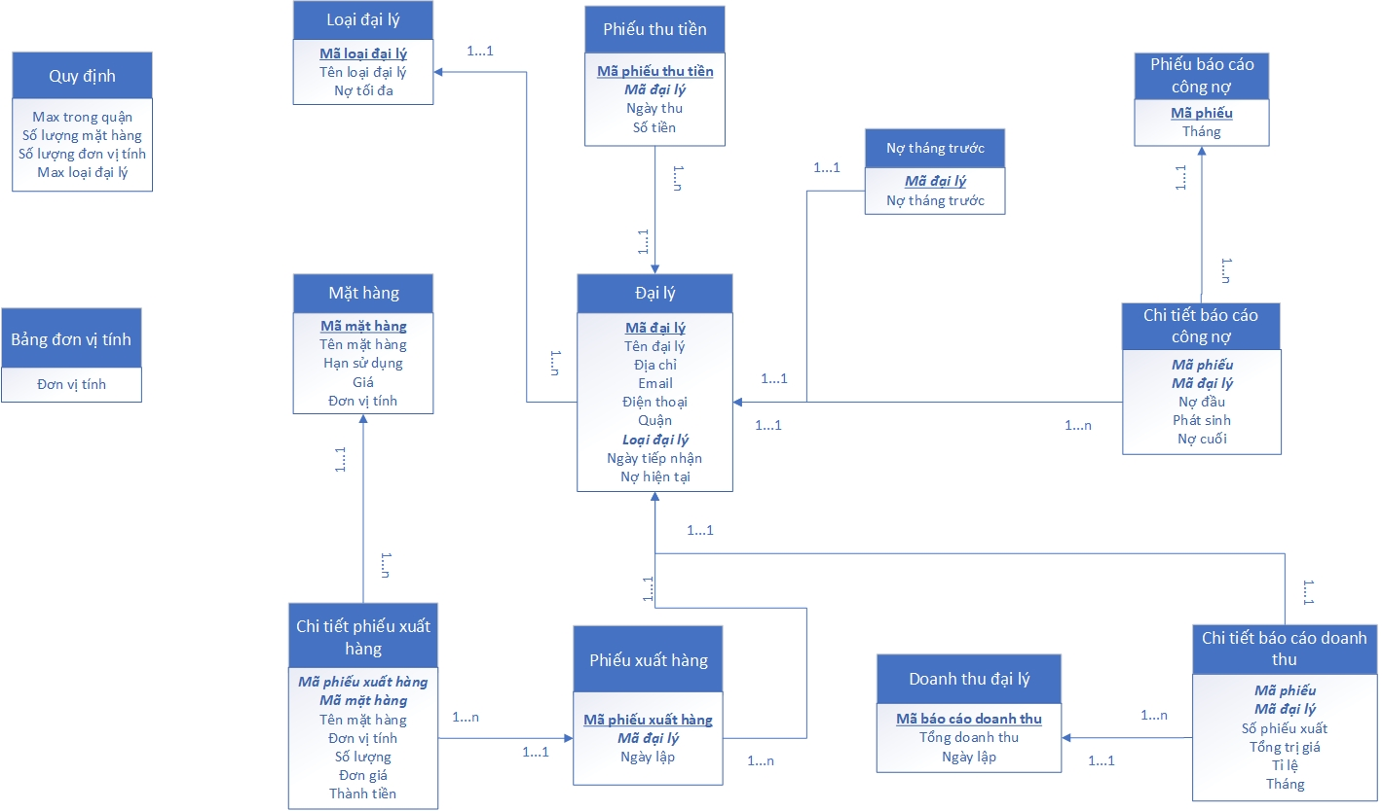

### Giải thích từng bảng, kiểu dữ liệu,khóa, ràng buộc toàn vẹn

|  |  |  |  |  |  |
| --- | --- | --- | --- | --- | --- |
| **STT** | **Tên lớp** | **Thông tin** | **Kiểu** | **Khóa** | **Nội dung** |
| 1 | HoSoDaiLy | **maDaiLy**  tenDaiLy  diachi  email  *maloaiDaiLy*  ngayTiepNhan  quan  dienthoai  nohientai | Nvarchar(10)  Nvarchar(50)  Nvarchar(50)  Nvarchar(30)  Nvarchar(10)  Datetime2(7)  Int  Nvarchar(20)  int | Chính  Ngoại | Quản lý thông tin của đại lý |
| 2 | LoaiDaiLy | **maLoaiDaiLy**  loaiDaiLy  maxno | Nvarchar(10)  Int  int | Chính | Đại lý phải thuộc một trong các loại đại lý |
| 3 | MatHang | **e**  tenMatHang  hanSuDung  gia  donViTinh | Nvarchar(10)  Nvarchar(30)  Datetime2(7)  Int  Nvarchar(20) | Chính | Quản lý thông tin của các mặt hàng hiện có |
| 4 | PhieuThuTien | **maPhieu**  *maDaiLy*  ngayThuTien  soTienThu | Nvarchar(10)  Nvarchar(10)  Datetime2(7)  int | Chính  Ngoại | Thu tiền nợ của các đại lý |
| 5 | PhieuXuatHang | **maXuatHang**  *maDaiLy*  ngayLapPhieu  tongtien | Nvarchar(10)  Nvarchar(10)  Datetime2(7)  int | Chính  Ngoại | Chuyển các mặt hàng đến các đại lý |
| 6 | ChiTietPhieuXuatHang | *maXuatHang*  *maMatHang*  soluong  tongtien | Nvarchar(10)  Nvarchar(10)  Int  int | Ngoại  Ngoại | Lưu thông tin của các mặt hàng cần xuất đến các đại lý |
| 7 | PhieuBaoCaoCongNo | **maPhieu**  ngayLapPhieu | Nvarchar(10)  Datetime2(7) | Chính |  |
| 8 | CTPhieuBaoCaoCongNo | *maPhieu*  *maDaiLy*  noDau  noCuoi  phatSinh | Nvarchar(10)  Nvarchar(10)  Int  Int  int | Ngoại  Ngoại | Lưu số tiền nợ của các đại lý |
| 9 | PhieubaocaoDoanhThu | **maPhieu**  tongDoanhThu  ngayLapPhieu | Nvarchar(10)  Int  Datetime2(7) | Chính | Báo cáo doanh thu của các đai lý |
| 10 | ChiTietDoanhbaocaoDT | *maPhieu*  maDaiLy  soPhieuXuat  tongDoanhThu  Tyle | Nvarchar(10)  Nvarchar(10)  Int  Int  float | Ngoại | Chi tiết phiếu báo cáo doanh thu |
| 11 | QuyDinh | getkey  maxloaidl  soluongmathang  soluongdvt  maxdl | Int  Int  Int  Int  int |  | Quy định ràng buộc |
| 12 | NoThangtruoc | ***maDaiLy***  nothangT | Nvarchar(10)  int | Chính-Ngoại | Lưu nợ tháng trước của đại lý |

### Thiết kế dữ liệu mức vật lý

# Chương 4: Cài đặt

## Công nghệ sử dụng

* Microsoft SQL Server Management Studio
* Microsoft Visual Studio 2017-2019

## Vấn đề khi cài đặt

* Mở và edit createDBQLDL.cmd đổi ‘TUAN-ANH’ thành tên server của máy chạy thử
* Lưu, đóng và chạy file cmd
* Mở QLDL.sln trong ‘pm-quan-ly-dai-ly\visual’

## Mô tả giải pháp & kỹ thuật

# Chương 5: Kiểm thử

|  |  |
| --- | --- |
| Items | Check |
| Database |  |
| * Dựa trên ERD | **\*** |
| * Kiểm tra khóa chính, khóa ngoại | * |
| * Kiểm tra ràng buộc | * |
| * Kiểm tra kiểu dữ liệu của thuộc tính | * |
| * Kiểm tra mối quan hệ | * |

## Checklist phần mềm quản lý đại lý

## Thay đổi quy định

|  |  |
| --- | --- |
| Thay đổi quy định | Check |
| Thay đổi |  |
| * Kiểm tra trạng thái các nút trước khi thay đổi | * |
| * Kiểm tra các form sau khi thay đổi | * |
| * Kiểm tra database sau khi thay đổi | * |
| * Kiểm tra khi bấm nút thay đổi nhiều lần | * |
| * Kiểm tra thông báo lỗi | * |

|  |  |
| --- | --- |
| Chi tiết báo cáo công nợ | Check |
| Xác nhận |  |
| * Kiểm tra trạng thái nút thêm khi chưa nhập | * |
| * Kiểm tra form sau khi thêm | * |
| * Kiểm tra database sau khi thêm | * |
| * Kiểm tra khi bấm nút thêm nhiều lần | * |
| * Kiểm tra thông báo lỗi | * |
| Xem |  |
| * Kiểm tra form trước khi xem | * |
| * Kiểm tra form sau khi xem | * |
| * Kiểm tra database sau khi xem | * |
| * Kiểm tra thông báo lỗi | * |

## Chi tiết báo cáo công nợ

## Đại lý

|  |  |
| --- | --- |
| Đại lý | Check |
| Thêm |  |
| * Kiểm tra trạng thái nút thêm khi chưa nhập | * |
| * Kiểm tra thao tác thêm khi sai đầu vào | * |
| * Kiểm tra thao tác thêm khi trùng khóa chính | * |
| * Kiểm tra thao tác thêm khi vi phạm ràng buộc/quy định | * |
| * Kiểm tra thao tác thêm khi trường dữ liệu invalid | * |
| * Kiểm tra thao tác thêm khi trường dữ liệu vượt max length | * |
| * Kiểm tra thao tác thêm khi nhập đúng | * |
| * Kiểm tra form sau khi thêm | * |
| * Kiểm tra database sau khi thêm | * |
| * Kiểm tra khi bấm nút thêm nhiều lần | * |
| * Kiểm tra thông báo lỗi | * |
| Sửa |  |
| * Kiểm tra trạng thái nút sửa khi chưa nhập | * |
| * Kiểm tra khóa chính khi sửa | * |
| * Kiểm tra thao tác sửa khi vi phạm ràng buộc | * |
| * Kiểm tra thao tác sửa khi trường dữ liệu invalid | * |
| * Kiểm tra thao tác sửa khi trường dữ liệu vượt max length | * |
| * Kiểm tra thao tác sửa khi nhập đúng | * |
| * Kiểm tra form sau khi sửa | * |
| * Kiểm tra database sau khi sửa | * |
| * Kiểm tra thông báo lỗi | * |
| Xóa |  |
| * Kiểm tra trạng thái nút xóa/menu xóa khi chưa có dữ liệu | * |
| * Kiểm tra thao tác xóa khi sai khóa chính | * |
| * Kiểm tra thao tác xóa khi vi phạm ràng buộc | * |
| * Kiểm tra thao tác xóa khi trường dữ liệu invalid | * |
| * Kiểm tra thao tác xóa khi trường dữ liệu vượt max length | * |
| * Kiểm tra thao tác xóa khi đúng khóa chính | * |
| * Kiểm tra form sau khi xóa | * |
| * Kiểm tra database sau khi xóa | * |
| * Kiểm tra thông báo lỗi | * |

## Phiếu thu tiền

|  |  |
| --- | --- |
| Phiếu thu tiền | Check |
| Thêm |  |
| * Kiểm tra trạng thái nút thêm khi chưa nhập | * |
| * Kiểm tra thao tác thêm khi sai đầu vào | * |
| * Kiểm tra thao tác thêm khi trùng khóa chính | * |
| * Kiểm tra thao tác thêm khi vi phạm ràng buộc | * |
| * Kiểm tra thao tác thêm khi trường dữ liệu invalid | * |
| * Kiểm tra thao tác thêm khi trường dữ liệu vượt max length | * |
| * Kiểm tra thao tác thêm khi nhập đúng | * |
| * Kiểm tra form sau khi thêm | * |
| * Kiểm tra database sau khi thêm | * |
| * Kiểm tra khi bấm nút thêm nhiều lần | * |
| * Kiểm tra thông báo lỗi | * |
| Sửa |  |
| * Kiểm tra trạng thái nút sửa khi chưa nhập | * |
| * Kiểm tra khóa chính khi sửa | * |
| * Kiểm tra thao tác sửa khi vi phạm ràng buộc | * |
| * Kiểm tra thao tác sửa khi trường dữ liệu invalid | * |
| * Kiểm tra thao tác sửa khi trường dữ liệu vượt max length | * |
| * Kiểm tra thao tác sửa khi nhập đúng | * |
| * Kiểm tra form sau khi sửa | * |
| * Kiểm tra database sau khi sửa | * |
| * Kiểm tra thông báo lỗi | * |
| Xóa |  |
| * Kiểm tra trạng thái nút xóa/menu xóa khi chưa có dữ liệu | * |
| * Kiểm tra thao tác xóa khi sai khóa chính | * |
| * Kiểm tra thao tác xóa khi vi phạm ràng buộc | * |
| * Kiểm tra thao tác xóa khi trường dữ liệu invalid | * |
| * Kiểm tra thao tác xóa khi trường dữ liệu vượt max length | * |
| * Kiểm tra thao tác xóa khi đúng khóa chính | * |
| * Kiểm tra form sau khi xóa | * |
| * Kiểm tra database sau khi xóa | * |
| * Kiểm tra thông báo lỗi | * |

## Mặt hàng

|  |  |
| --- | --- |
| Mặt hàng | Check |
| Thêm |  |
| * Kiểm tra trạng thái nút thêm khi chưa nhập | * |
| * Kiểm tra thao tác thêm khi sai đầu vào | * |
| * Kiểm tra thao tác thêm khi trùng khóa chính | * |
| * Kiểm tra thao tác thêm khi vi phạm ràng buộc | * |
| * Kiểm tra thao tác thêm khi trường dữ liệu invalid | * |
| * Kiểm tra thao tác thêm khi trường dữ liệu vượt max length | * |
| * Kiểm tra thao tác thêm khi nhập đúng | * |
| * Kiểm tra form sau khi thêm | * |
| * Kiểm tra database sau khi thêm | * |
| * Kiểm tra khi bấm nút thêm nhiều lần | * |
| * Kiểm tra thông báo lỗi | * |
| Sửa |  |
| * Kiểm tra trạng thái nút sửa khi chưa nhập | * |
| * Kiểm tra khóa chính khi sửa | * |
| * Kiểm tra thao tác sửa khi vi phạm ràng buộc | * |
| * Kiểm tra thao tác sửa khi trường dữ liệu invalid | * |
| * Kiểm tra thao tác sửa khi trường dữ liệu vượt max length | * |
| * Kiểm tra thao tác sửa khi nhập đúng | * |
| * Kiểm tra form sau khi sửa | * |
| * Kiểm tra database sau khi sửa | * |
| * Kiểm tra thông báo lỗi | * |
| Xóa |  |
| * Kiểm tra trạng thái nút xóa/menu xóa khi chưa có dữ liệu | * |
| * Kiểm tra thao tác xóa khi sai khóa chính | * |
| * Kiểm tra thao tác xóa khi vi phạm ràng buộc | * |
| * Kiểm tra thao tác xóa khi trường dữ liệu invalid | * |
| * Kiểm tra thao tác xóa khi trường dữ liệu vượt max length | * |
| * Kiểm tra thao tác xóa khi đúng khóa chính | * |
| * Kiểm tra form sau khi xóa | * |
| * Kiểm tra database sau khi xóa | * |
| * Kiểm tra thông báo lỗi | * |

## Phiếu xuất hàng

|  |  |
| --- | --- |
| Phiếu xuất hàng | Check |
| Thêm |  |
| * Kiểm tra trạng thái nút thêm khi chưa nhập | * |
| * Kiểm tra thao tác thêm khi sai đầu vào | * |
| * Kiểm tra thao tác thêm khi trùng khóa chính | * |
| * Kiểm tra thao tác thêm khi vi phạm ràng buộc | * |
| * Kiểm tra thao tác thêm khi trường dữ liệu invalid | * |
| * Kiểm tra thao tác thêm khi trường dữ liệu vượt max length | * |
| * Kiểm tra thao tác thêm khi nhập đúng | * |
| * Kiểm tra form sau khi thêm | * |
| * Kiểm tra database sau khi thêm | * |
| * Kiểm tra khi bấm nút thêm nhiều lần | * |
| * Kiểm tra thông báo lỗi | * |
| Sửa |  |
| * Kiểm tra trạng thái nút sửa khi chưa nhập | * |
| * Kiểm tra form sửa có thông tin mặt hàng | * |
| * Kiểm tra khóa chính khi sửa | * |
| * Kiểm tra thao tác sửa khi vi phạm ràng buộc | * |
| * Kiểm tra thao tác sửa khi trường dữ liệu invalid | * |
| * Kiểm tra thao tác sửa khi trường dữ liệu vượt max length | * |
| * Kiểm tra thao tác sửa khi nhập đúng | * |
| * Kiểm tra form sau khi sửa | * |
| * Kiểm tra database sau khi sửa | * |
| * Kiểm tra thông báo lỗi | * |
| Xóa |  |
| * Kiểm tra trạng thái nút xóa/menu xóa khi chưa có dữ liệu | * |
| * Kiểm tra thao tác xóa khi sai khóa chính | * |
| * Kiểm tra thao tác xóa khi vi phạm ràng buộc | * |
| * Kiểm tra thao tác xóa khi trường dữ liệu invalid | * |
| * Kiểm tra thao tác xóa khi trường dữ liệu vượt max length | * |
| * Kiểm tra thao tác xóa khi đúng khóa chính | * |
| * Kiểm tra form sau khi xóa | * |
| * Kiểm tra database sau khi xóa | * |
| * Kiểm tra thông báo lỗi | * |

## Báo cáo doanh số

|  |  |
| --- | --- |
| Báo cáo doanh số | Check |
| Thêm |  |
| * Kiểm tra trạng thái nút thêm khi chưa nhập | * |
| * Kiểm tra thao tác thêm khi sai đầu vào | * |
| * Kiểm tra thao tác thêm khi trùng khóa chính | * |
| * Kiểm tra thao tác thêm khi vi phạm ràng buộc | * |
| * Kiểm tra thao tác thêm khi trường dữ liệu invalid | * |
| * Kiểm tra thao tác thêm khi trường dữ liệu vượt max length | * |
| * Kiểm tra thao tác thêm khi nhập đúng | * |
| * Kiểm tra form sau khi thêm | * |
| * Kiểm tra database sau khi thêm | * |
| * Kiểm tra khi bấm nút thêm nhiều lần | * |
| * Kiểm tra thông báo lỗi | * |
| Sửa |  |
| * Kiểm tra trạng thái nút sửa khi chưa nhập | * |
| * Kiểm tra khóa chính khi sửa | * |
| * Kiểm tra thao tác sửa khi vi phạm ràng buộc | * |
| * Kiểm tra thao tác sửa khi trường dữ liệu invalid | * |
| * Kiểm tra thao tác sửa khi trường dữ liệu vượt max length | * |
| * Kiểm tra thao tác sửa khi nhập đúng | * |
| * Kiểm tra form sau khi sửa | * |
| * Kiểm tra database sau khi sửa | * |
| * Kiểm tra thông báo lỗi | * |
| Xóa |  |
| * Kiểm tra trạng thái nút xóa/menu xóa khi chưa có dữ liệu | * |
| * Kiểm tra thao tác xóa khi sai khóa chính | * |
| * Kiểm tra thao tác xóa khi vi phạm ràng buộc | * |
| * Kiểm tra thao tác xóa khi trường dữ liệu invalid | * |
| * Kiểm tra thao tác xóa khi trường dữ liệu vượt max length | * |
| * Kiểm tra thao tác xóa khi đúng khóa chính | * |
| * Kiểm tra form sau khi xóa | * |
| * Kiểm tra database sau khi xóa | * |
| * Kiểm tra thông báo lỗi | * |

## Chi tiết báo cáo doanh số

|  |  |
| --- | --- |
| Báo cáo doanh số | Check |
| Xác nhận |  |
| * Kiểm tra trạng thái nút thêm khi chưa nhập | * |
| * Kiểm tra form sau khi thêm | * |
| * Kiểm tra database sau khi thêm | * |
| * Kiểm tra khi bấm nút thêm nhiều lần | * |
| * Kiểm tra thông báo lỗi | * |
| Xem |  |
| * Kiểm tra form trước khi xem | * |
| * Kiểm tra form sau khi xem | * |
| * Kiểm tra database sau khi xem | * |
| * Kiểm tra thông báo lỗi | * |

|  |  |
| --- | --- |
| Phiếu thu tiền | Check |
| Sửa |  |
| * Kiểm tra trạng thái nút sửa khi chọn | * |
| * Kiểm tra khóa chính khi sửa | * |
| * Kiểm tra thao tác sửa khi vi phạm ràng buộc | * |
| * Kiểm tra thao tác sửa khi trường dữ liệu invalid | * |
| * Kiểm tra thao tác sửa khi trường dữ liệu vượt max length | * |
| * Kiểm tra thao tác sửa khi nhập đúng | * |
| * Kiểm tra form sau khi sửa | * |
| * Kiểm tra database sau khi sửa | * |
| * Kiểm tra thông báo lỗi | * |

## Nợ tháng trước

## Báo cáo công nợ

|  |  |
| --- | --- |
| Báo cáo doanh số | Check |
| Thêm |  |
| * Kiểm tra trạng thái nút thêm khi chưa nhập | * |
| * Kiểm tra thao tác thêm khi sai đầu vào | * |
| * Kiểm tra thao tác thêm khi trùng khóa chính | * |
| * Kiểm tra thao tác thêm khi vi phạm ràng buộc | * |
| * Kiểm tra thao tác thêm khi trường dữ liệu invalid | * |
| * Kiểm tra thao tác thêm khi trường dữ liệu vượt max length | * |
| * Kiểm tra thao tác thêm khi nhập đúng | * |
| * Kiểm tra form sau khi thêm | * |
| * Kiểm tra database sau khi thêm | * |
| * Kiểm tra khi bấm nút thêm nhiều lần | * |
| * Kiểm tra thông báo lỗi | * |
| Sửa |  |
| * Kiểm tra trạng thái nút sửa khi chưa nhập | * |
| * Kiểm tra khóa chính khi sửa | * |
| * Kiểm tra thao tác sửa khi vi phạm ràng buộc | * |
| * Kiểm tra thao tác sửa khi trường dữ liệu invalid | * |
| * Kiểm tra thao tác sửa khi trường dữ liệu vượt max length | * |
| * Kiểm tra thao tác sửa khi nhập đúng | * |
| * Kiểm tra form sau khi sửa | * |
| * Kiểm tra database sau khi sửa | * |
| * Kiểm tra thông báo lỗi | * |
| Xóa |  |
| * Kiểm tra trạng thái nút xóa/menu xóa khi chưa có dữ liệu | * |
| * Kiểm tra thao tác xóa khi sai khóa chính | * |
| * Kiểm tra thao tác xóa khi vi phạm ràng buộc | * |
| * Kiểm tra thao tác xóa khi trường dữ liệu invalid | * |
| * Kiểm tra thao tác xóa khi trường dữ liệu vượt max length | * |
| * Kiểm tra thao tác xóa khi đúng khóa chính | * |
| * Kiểm tra form sau khi xóa | * |
| * Kiểm tra database sau khi xóa | * |
| * Kiểm tra thông báo lỗi | * |

## Quản lý các loại đại lý

|  |  |
| --- | --- |
| Quản lý các loại đại lý | Check |
| Thêm |  |
| * Kiểm tra trạng thái nút thêm khi chưa nhập | * |
| * Kiểm tra thao tác thêm khi sai đầu vào | * |
| * Kiểm tra thao tác thêm khi trùng khóa chính | * |
| * Kiểm tra thao tác thêm khi vi phạm ràng buộc | * |
| * Kiểm tra thao tác thêm khi trường dữ liệu invalid | * |
| * Kiểm tra thao tác thêm khi trường dữ liệu vượt max length | * |
| * Kiểm tra thao tác thêm khi nhập đúng | * |
| * Kiểm tra form sau khi thêm | * |
| * Kiểm tra database sau khi thêm | * |
| * Kiểm tra khi bấm nút thêm nhiều lần | * |
| * Kiểm tra thông báo lỗi | * |
| Sửa |  |
| * Kiểm tra trạng thái nút sửa khi chưa nhập | * |
| * Kiểm tra khóa chính khi sửa | * |
| * Kiểm tra thao tác sửa khi vi phạm ràng buộc | * |
| * Kiểm tra thao tác sửa khi trường dữ liệu invalid | * |
| * Kiểm tra thao tác sửa khi trường dữ liệu vượt max length | * |
| * Kiểm tra thao tác sửa khi nhập đúng | * |
| * Kiểm tra form sau khi sửa | * |
| * Kiểm tra database sau khi sửa | * |
| * Kiểm tra thông báo lỗi | * |
| Xóa |  |
| * Kiểm tra trạng thái nút xóa/menu xóa khi chưa có dữ liệu | * |
| * Kiểm tra thao tác xóa khi sai khóa chính | * |
| * Kiểm tra thao tác xóa khi vi phạm ràng buộc | * |
| * Kiểm tra thao tác xóa khi trường dữ liệu invalid | * |
| * Kiểm tra thao tác xóa khi trường dữ liệu vượt max length | * |
| * Kiểm tra thao tác xóa khi đúng khóa chính | * |
| * Kiểm tra form sau khi xóa | * |
| * Kiểm tra database sau khi xóa | * |
| * Kiểm tra thông báo lỗi | * |

## Quản lý đơn vị

|  |  |
| --- | --- |
| Đơn vị | Check |
| Thêm |  |
| * Kiểm tra trạng thái nút thêm khi chưa nhập | * |
| * Kiểm tra thao tác thêm khi sai đầu vào | * |
| * Kiểm tra thao tác thêm khi trùng khóa chính | * |
| * Kiểm tra thao tác thêm khi vi phạm ràng buộc | * |
| * Kiểm tra thao tác thêm khi trường dữ liệu invalid | * |
| * Kiểm tra thao tác thêm khi trường dữ liệu vượt max length | * |
| * Kiểm tra thao tác thêm khi nhập đúng | * |
| * Kiểm tra form sau khi thêm | * |
| * Kiểm tra database sau khi thêm | * |
| * Kiểm tra khi bấm nút thêm nhiều lần | * |
| * Kiểm tra thông báo lỗi | * |
| Sửa |  |
| * Kiểm tra trạng thái nút sửa khi chưa nhập | * |
| * Kiểm tra khóa chính khi sửa | * |
| * Kiểm tra thao tác sửa khi vi phạm ràng buộc | * |
| * Kiểm tra thao tác sửa khi trường dữ liệu invalid | * |
| * Kiểm tra thao tác sửa khi trường dữ liệu vượt max length | * |
| * Kiểm tra thao tác sửa khi nhập đúng | * |
| * Kiểm tra form sau khi sửa | * |
| * Kiểm tra database sau khi sửa | * |
| * Kiểm tra thông báo lỗi | * |
| Xóa |  |
| * Kiểm tra trạng thái nút xóa/menu xóa khi chưa có dữ liệu | * |
| * Kiểm tra thao tác xóa khi sai khóa chính | * |
| * Kiểm tra thao tác xóa khi vi phạm ràng buộc | * |
| * Kiểm tra thao tác xóa khi trường dữ liệu invalid | * |
| * Kiểm tra thao tác xóa khi trường dữ liệu vượt max length | * |
| * Kiểm tra thao tác xóa khi đúng khóa chính | * |
| * Kiểm tra form sau khi xóa | * |
| * Kiểm tra database sau khi xóa | * |
| * Kiểm tra thông báo lỗi | * |

# Chương 6: Kết luận

* Qua quá trình phân công, thiết kế và lên kế hoạch, nhóm đã xây dựng được một phần mềm quản lí đại lý đáp ứng đủ các yêu cầu nghiệp vụ được giao
* Tuy nhiên, do còn thiếu kinh nghiệm nên nhóm gặp nhiều khó khăn, tranh cãi trong việc thiết kế dữ liệu, xây dựng giao diện phần mềm
* Đồ án là kinh nghiệm để nhóm được thực hành mô hình 3 lớp lần đầu tiên, đồng thời học và phát triển các kĩ năng phân tích, thiết kế phần mềm phù hợp cho khách hàng

# Tài liệu tham khảo

<https://www.geeksforgeeks.org/software-engineering-introduction-to-software-engineering/>

<https://searchdatamanagement.techtarget.com/definition/entity-relationship-diagram-ERD>